Recurso de Revisión N°: 05630/INFOEM/IP/RR/2019

Recurrente:
xxxxxxxxxxxxxxxxxxxxxxxxxxx
Sujeto Obligado: Ayuntamiento de Santo Tomas
Comisionada Ponente: Zulema Martínez Sánchez

Resolución del Pleno del Instituto de Transparencia, Acceso a la Información Pública y Protección de Datos Personales del Estado de México y Municipios, con domicilio en Metepec, Estado de México, a diecinueve de septiembre de dos mil diecinueve.

VISTO el expediente electrónico formado con motivo del recurso de revisión número 05630/INFOEM/IP/RR/2019, interpuesto por la C. en lo sucesivo La Recurrente, en contra de la respuesta del Ayuntamiento de Santo Tomas, en lo subsecuente El Sujeto Obligado, se procede a dictar la presente resolución.
xxxxxxxxxxxxxxxxxxxxxxxxxxx

A N T E C E D E N T E S D E L A S U N T O

PRIMERO. De la Solicitud de Información.

Con fecha veinticuatro de mayo de dos mil diecinueve, La Recurrente, presentó a través del Sistema de Acceso a la Información Mexiquense (SAIMEX) ante El Sujeto Obligado, solicitud de acceso a la información pública, registrada bajo el número de expediente 00039/SANTOTOM/IP/2019, mediante la cual solicitó información en el tenor siguiente:

“Se solicita la información contenida en el archivo adjunto” [Sic]

A mayor abundamiento, se desprende que la particular adjuntó el documento electrónico “Solicitud de Evaluación.docx”, cuyo contenido literal es el siguiente:

“SOLICITUD DE INFORMACIÓN EN MATERIA DE GÉNERO

Se solicita la información desagregada de la siguiente forma:
Ejercicio Fiscal 2013
- Presupuesto asignado en el ejercicio fiscal 2013 a las partidas presupuestales:
Ejercicio Presupuestal 2013
F | Sf | Pg | Sp | Py | Nombre | Monto Aprobado | Monto Ejercido
07 | 03 |  |  |  | Desarrollo social y humano
07 | 03 | 01 |  |  | El papel fundamental de la mujer y la perspectiva de género
07 | 03 | 01 | 01 |  | Integración de la mujer al desarrollo económico
07 | 03 | 01 | 01 | 02 | Atención educativa a hijos de madres trabajadoras
07 | 03 | 01 | 02 |  | Familia, población y participación de la mujer
07 | 03 | 01 | 02 | 01 | Fomento a la cultura de equidad de género
07 | 03 | 01 | 02 | 02 | Atención integral a la mujer

- Proporcionar el Presupuesto de Egresos por Objeto del Gasto y Dependencia General (PbRM 04b). En este formato se integran los concepto por partida específica y concentra la suma de los formatos (PbRM 04a) Presupuesto de Egresos Detallado a nivel de Dependencia General del ejercicio fiscal 2013.

- Proporcionar las Carátulas de Presupuesto de Ingresos y Egresos (PbRM 03b y PbRM 04d) del ejercicio fiscal 2013.

- Proporcionar los Formatos del Programa Anual en específico los formatos PbRM-01a, PbRM- 01b, PbRM-01c, PbRM-01d, PbRM-01e así como el PbRM-02a, de las dependencias dependencia Clave I01 Desarrollo Social y/o equivalente; y de la dependencia auxiliar Clave 152 Atención a la Mujer y/o Equivalente del ejercicio fiscal 2013.

- Presupuesto de Egresos por Objeto de Gasto de la dependencia Clave I01 Desarrollo Social y/o equivalente, y de la dependencia Clave 152 Atención a la Mujer y/o equivalente del ejercicio fiscal 2013. Como se muestra a continuación:

Presupuesto de la Dependencia IO1 Desarrollo Social y/o equivalente Ejercicio Fiscal 2013
Capitulo | Monto Aprobado | Monto Ejercido
1000
2000
3000
4000
5000
6000
7000
8000
9000
Total

Presupuesto de la Dependencia auxiliar 152 Atención a la Mujer y/o equivalente para el Ejercicio Fiscal 2013
Capitulo | Monto Aprobado | Monto Ejercido
1000
2000
3000
4000
5000
6000
7000
8000
9000
Total

Ejercicio Fiscal 2014
- Presupuesto asignado en el ejercicio fiscal 2014 a las partidas presupuestales:

Ejercicio Presupuestal 2014

F | Sf | Pg | Sp | Py | Nombre | Monto Aprobado | Monto Ejercido
07 | 03 |  |  |  | Desarrollo social y humano
07 | 03 | 01 |  |  | El papel fundamental de la mujer y la perspectiva de género
07 | 03 | 01 | 01 |  | Integración de la mujer al desarrollo económico
07 | 03 | 01 | 01 | 02 | Atención educativa a hijos de madres trabajadoras
07 | 03 | 01 | 02 |  | Familia, población y participación de la mujer
07 | 03 | 01 | 02 | 01 | Fomento a la cultura de equidad de género
07 | 03 | 01 | 02 | 02 | Atención integral a la mujer

- Proporcionar el Presupuesto de Egresos por Objeto del Gasto y Dependencia General (PbRM 04b). En este formato se integran los concepto por partida específica y concentra la suma de los formatos (PbRM 04a) Presupuesto de Egresos Detallado a nivel de Dependencia General del ejercicio fiscal 2014.

- Proporcionar las Carátulas de Presupuesto de Ingresos y Egresos (PbRM 03b y PbRM 04d) del ejercicio fiscal 2014.

- Proporcionar los Formatos del Programa Anual en específico los formatos PbRM-01a, PbRM- 01b, PbRM-01c, PbRM-01d, PbRM-01e así como el PbRM-02a, de las dependencias dependencia Clave I01 Desarrollo Social y/o equivalente; y de la dependencia auxiliar Clave 152 Atención a la Mujer y/o Equivalente del ejercicio fiscal 2014.

- Presupuesto de Egresos por Objeto de Gasto de la dependendia Clave I01 Desarrollo Social y/o equivalente, y de la dependencia Clave 152 Atención a la Mujer y/o equivalente del ejercicio fiscal 2014. Como se muestra a continuación:

Presupuesto de la Dependencia IO1 Desarrollo Social y/o equivalente Ejercicio Fiscal 2014
Capitulo | Monto Aprobado | Monto Ejercido
1000
2000
3000
4000
5000
6000

7000
8000
9000
Total

Presupuesto de la Dependencia auxiliar 152 Atención a la Mujer y/o equivalente para el Ejercicio Fiscal 2014
Capitulo | Monto Aprobado | Monto Ejercido
1000
2000
3000
4000
5000
6000
7000
8000
9000
Total

Ejercicio Fiscal 2015
  - Presupuesto asignado en el ejercicio fiscal 2015 a las partidas presupuestales:
Ejercicio Presupuestal 2015
Pilar Temático 1 |  |  |  |  |  | Gobierno Solidario
Fin | Fun | Sf | Pg | Sp | Py | Nombre | Monto Aprobado | Monto Ejercido
02 | 06 | 08 | 05 |  |  | El papel fundamental de la mujer y la perspectiva de género
02 | 06 | 08 | 05 | 01 |  | Integración de la mujer al desarrollo económico
02 | 06 | 08 | 05 | 01 | 01 | Capacitación de la mujer para el trabajo
02 | 06 | 08 | 05 | 01 | 02 | Atención educativa a hijos de madres trabajadoras
02 | 06 | 08 | 05 | 01 | 03 | Proyectos productivos para el desarrollo de la mujer
02 | 06 | 08 | 05 | 02 |  | Participación social de la mujer
02 | 06 | 08 | 05 | 02 | 01 | Fomento a la cultura de equidad de género

02 | 06 | 08 | 05 | 02 | 02 | Atención integral a la madre adolescente

  - Proporcionar el Presupuesto de Egresos por Objeto del Gasto y Dependencia General (PbRM 04b). En este formato se integran los concepto por partida específica y concentra la suma de los formatos (PbRM 04a) Presupuesto de Egresos Detallado a nivel de Dependencia General del ejercicio fiscal 2015.

  - Proporcionar las Carátulas de Presupuesto de Ingresos y Egresos (PbRM 03b y PbRM 04d) del ejercicio fiscal 2015.

  - Proporcionar los Formatos del Programa Anual en específico los formatos PbRM-01a, PbRM- 01b, PbRM-01c, PbRM-01d, PbRM-01e así como el PbRM-02a, de las dependencias dependencia Clave I01 Desarrollo Social y/o equivalente; y de la dependencia auxiliar Clave 152 Atención a la Mujer y/o Equivalente del ejercicio fiscal 2015.

  - Presupuesto de Egresos por Objeto de Gasto de la dependencia Clave I01 Desarrollo Social y/o equivalente, y de la dependencia Clave 152 Atención a la Mujer y/o equivalente del ejercicio fiscal 2015. Como se muestra a continuación:

Presupuesto de la Dependencia IO1 Desarrollo Social y/o equivalente Ejercicio Fiscal 2015
Capitulo | Monto Aprobado | Monto Ejercido
1000
2000
3000
4000
5000
6000
7000
8000
9000
Total

Presupuesto de la Dependencia auxiliar 152 Atención a la Mujer y/o equivalente para el Ejercicio Fiscal 2015
Capitulo | Monto Aprobado | Monto Ejercido
1000
2000

3000
4000
5000
6000
7000
8000
9000
Total

- Proporcionar el formato de la Ficha Técnica de Diseño de Indicadores Estratégicos o de Gestión 2015 de la dependencia Clave I01 Desarrollo Social y/o equivalente, y de la dependencia Clave 152 Atención a la Mujer y/o equivalente.

Ejercicio Fiscal 2016
  - Presupuesto asignado en el ejercicio fiscal 2016 a las partidas presupuestales:

Ejercicio Presupuestal 2016
Pilar Temático 1 |  |  |  |  |  | Gobierno Solidario
Fin | Fun | Sf | Pg | Sp | Py | Nombre | Monto Aprobado | Monto Ejercido
02 | 06 | 08 | 05 |  |  | El papel fundamental de la mujer y la perspectiva de género
02 | 06 | 08 | 05 | 01 |  | Integración de la mujer al desarrollo económico
02 | 06 | 08 | 05 | 01 | 01 | Capacitación de la mujer para el trabajo
02 | 06 | 08 | 05 | 01 | 02 | Atención educativa a hijos de madres trabajadoras
02 | 06 | 08 | 05 | 01 | 03 | Proyectos productivos para el desarrollo de la mujer
02 | 06 | 08 | 05 | 02 |  | Participación social de la mujer
02 | 06 | 08 | 05 | 02 | 01 | Fomento a la cultura de equidad de género
02 | 06 | 08 | 05 | 02 | 02 | Atención integral a la madre adolescente

  - Proporcionar el Presupuesto de Egresos por Objeto del Gasto y Dependencia General (PbRM 04b). En este formato se integran los concepto por partida específica y concentra la suma de los formatos (PbRM 04a) Presupuesto de Egresos Detallado a nivel de Dependencia General del ejercicio fiscal 2016.

- Proporcionar las Carátulas de Presupuesto de Ingresos y Egresos (PbRM 03b y PbRM 04d) del ejercicio fiscal 2016.

- Proporcionar los Formatos del Programa Anual en específico los formatos PbRM-01a, PbRM- 01b, PbRM-01c, PbRM-01d, PbRM-01e así como el PbRM-02a, de las dependencias dependencia Clave I01 Desarrollo Social y/o equivalente; y de la dependencia auxiliar Clave 152 Atención a la Mujer y/o Equivalente del ejercicio fiscal 2016.

- Presupuesto de Egresos por Objeto de Gasto de la dependencia Clave I01 Desarrollo Social y/o equivalente, y de la dependencia Clave 152 Atención a la Mujer y/o equivalente del ejercicio fiscal 2016. Como se muestra a continuación:
Presupuesto de la Dependencia I01 Desarrollo Social y/o equivalente Ejercicio Fiscal 2016
Capitulo | Monto Aprobado | Monto Ejercido
1000
2000
3000
4000
5000
6000
7000
8000
9000
Total

Presupuesto de la Dependencia auxiliar 152 Atención a la Mujer y/o equivalente para el Ejercicio Fiscal 2016
Capitulo | Monto Aprobado | Monto Ejercido
1000
2000
3000
4000
5000
6000
7000
8000
9000
Total

- Proporcionar la Ficha Técnica de Diseño de Indicadores Estratégicos o de Gestión 2016 de la dependencia Clave I01 Desarrollo Social y/o equivalente, y de la dependencia Clave 152 Atención a la Mujer y/o equivalente.

Ejercicio Fiscal 2017
  - Presupuesto asignado en el ejercicio fiscal 2017 a las partidas presupuestales:
Ejercicio Presupuestal 2017
Pilar Temático 1 |  |  |  |  |  | Gobierno Solidario
Fin | Fun | Sf | Pg | Sp | Py | Nombre | Monto Aprobado | Monto Ejercido
02 | 06 | 08 | 05 |  |  | El papel fundamental de la mujer y la perspectiva de género
02 | 06 | 08 | 05 | 01 |  | Integración de la mujer al desarrollo económico
02 | 06 | 08 | 05 | 01 | 01 | Capacitación de la mujer para el trabajo
02 | 06 | 08 | 05 | 01 | 02 | Atención educativa a hijos de madres trabajadoras
02 | 06 | 08 | 05 | 01 | 03 | Proyectos productivos para el desarrollo de la mujer
02 | 06 | 08 | 05 | 02 |  | Participación social de la mujer
02 | 06 | 08 | 05 | 02 | 01 | Fomento a la cultura de equidad de género
02 | 06 | 08 | 05 | 02 | 02 | Atención integral a la madre adolescente

  - Proporcionar el Presupuesto de Egresos por Objeto del Gasto y Dependencia General (PbRM 04b). En este formato se integran los concepto por partida específica y concentra la suma de los formatos (PbRM 04a) Presupuesto de Egresos Detallado a nivel de Dependencia General del ejercicio fiscal 2017.

  - Proporcionar las Carátulas de Presupuesto de Ingresos y Egresos (PbRM 03b y PbRM 04d) del ejercicio fiscal 2017.

  - Proporcionar los Formatos del Programa Anual en específico los formatos PbRM-01a, PbRM- 01b, PbRM-01c, PbRM-01d, PbRM-01e así como el PbRM-02a, de las dependencias dependencia Clave I01 Desarrollo Social y/o equivalente; y de la dependencia auxiliar Clave 152 Atención a la Mujer y/o Equivalente del ejercicio fiscal 2017.

- Presupuesto de Egresos por Objeto de Gasto de la dependencia Clave I01 Desarrollo Social y/o equivalente, y de la dependencia Clave 152 Atención a la Mujer y/o equivalente del ejercicio fiscal 2017. Como se muestra a continuación:

Presupuesto de la Dependencia IO1 Desarrollo Social y/o equivalente Ejercicio Fiscal 2017
Capitulo | Monto Aprobado | Monto Ejercido
1000
2000
3000
4000
5000
6000
7000
8000
9000
Total

Presupuesto de la Dependencia auxiliar 152 Atención a la Mujer y/o equivalente para el Ejercicio Fiscal 2017
Capitulo | Monto Aprobado | Monto Ejercido
1000
2000
3000
4000
5000
6000
7000
8000
9000
Total

- Proporcionar la Ficha Técnica de Diseño de Indicadores Estratégicos o de Gestión 2017 de la dependencia Clave I01 Desarrollo Social y/o equivalente, y de la dependencia Clave 152 Atención a la Mujer y/o equivalente.

Ejercicio Fiscal 2018
  - Presupuesto asignado en el ejercicio fiscal 2018 a las partidas presupuestales:

Ejercicio Presupuestal 2018
Pilar Temático 1 |  |  |  |  |  | Gobierno Solidario
Fin | Fun | Sf | Pg | Sp | Py | Nombre | Monto Aprobado | Monto Ejercido
02 | 06 | 08 | 05 |  |  | El papel fundamental de la mujer y la perspectiva de género
02 | 06 | 08 | 05 | 01 |  | Integración de la mujer al desarrollo económico
02 | 06 | 08 | 05 | 01 | 01 | Capacitación de la mujer para el trabajo
02 | 06 | 08 | 05 | 01 | 02 | Atención educativa a hijos de madres trabajadoras
02 | 06 | 08 | 05 | 01 | 03 | Proyectos productivos para el desarrollo de la mujer
02 | 06 | 08 | 05 | 02 |  | Participación social de la mujer
02 | 06 | 08 | 05 | 02 | 01 | Fomento a la cultura de equidad de género
02 | 06 | 08 | 05 | 02 | 02 | Atención integral a la madre adolescente

  - Proporcionar el Presupuesto de Egresos por Objeto del Gasto y Dependencia General (PbRM 04b). En este formato se integran los concepto por partida específica y concentra la suma de los formatos (PbRM 04a) Presupuesto de Egresos Detallado a nivel de Dependencia General del ejercicio fiscal 2018.

  - Proporcionar las Carátulas de Presupuesto de Ingresos y Egresos (PbRM 03b y PbRM 04d) del ejercicio fiscal 2018.

  - Proporcionar los Formatos del Programa Anual en específico los formatos PbRM-01a, PbRM- 01b, PbRM-01c, PbRM-01d, PbRM-01e así como el PbRM-02a, de las dependencias dependencia Clave I01 Desarrollo Social y/o equivalente; y de la dependencia auxiliar Clave 152 Atención a la Mujer y/o Equivalente del ejercicio fiscal 2018.

  - Presupuesto de Egresos por Objeto de Gasto de la dependencia Clave I01 Desarrollo Social y/o equivalente, y de la dependencia Clave 152 Atención a la Mujer y/o equivalente del ejercicio fiscal 2018. Como se muestra a continuación:

Presupuesto de la Dependencia I01 Desarrollo Social y/o equivalente Ejercicio Fiscal 2018
Capitulo | Monto Aprobado | Monto Ejercido
1000
2000
3000
4000
5000
6000
7000
8000
9000
Total
Presupuesto de la Dependencia auxiliar 152 Atención a la Mujer y/o equivalente para el Ejercicio Fiscal 2018
Capitulo | Monto Aprobado | Monto Ejercido
1000
2000
3000
4000
5000
6000
7000
8000
9000
Total

- Proporcionar la Ficha Técnica de Diseño de Indicadores Estratégicos o de Gestión 2018 de la dependencia Clave I01 Desarrollo Social y/o equivalente, y de la dependencia Clave 152 Atención a la Mujer y/o equivalente.

Ejercicio Fiscal 2019
  - Presupuesto asignado en el ejercicio fiscal 2019 a las partidas presupuestales:

Ejercicio Presupuestal 2019
Pilar Temático 1 | Gobierno Solidario

Fin | Fun | Sf | Pg | Sp | Py | Nombre | Monto Aprobado | Monto Ejercido
02 | 06 | 08 | 05 |  |  | El papel fundamental de la mujer y la perspectiva de género
02 | 06 | 08 | 05 | 01 |  | Integración de la mujer al desarrollo económico
02 | 06 | 08 | 05 | 01 | 01 | Capacitación de la mujer para el trabajo
02 | 06 | 08 | 05 | 01 | 02 | Atención educativa a hijos de madres trabajadoras
02 | 06 | 08 | 05 | 01 | 03 | Proyectos productivos para el desarrollo de la mujer
02 | 06 | 08 | 05 | 02 |  | Participación social de la mujer
02 | 06 | 08 | 05 | 02 | 01 | Fomento a la cultura de equidad de género
02 | 06 | 08 | 05 | 02 | 02 | Atención integral a la madre adolescente

- Proporcionar el Presupuesto de Egresos por Objeto del Gasto y Dependencia General (PbRM 04b). En este formato se integran los concepto por partida específica y concentra la suma de los formatos (PbRM 04a) Presupuesto de Egresos Detallado a nivel de Dependencia General del ejercicio fiscal 2019.

- Proporcionar las Carátulas de Presupuesto de Ingresos y Egresos (PbRM 03b y PbRM 04d) del ejercicio fiscal 2019.

- Proporcionar los Formatos del Programa Anual en específico los formatos PbRM-01a, PbRM- 01b, PbRM-01c, PbRM-01d, PbRM-01e así como el PbRM-02a, de las dependencias dependencia Clave I01 Desarrollo Social y/o equivalente; y de la dependencia auxiliar Clave 152 Atención a la Mujer y/o Equivalente del ejercicio fiscal 2019.

- Presupuesto de Egresos por Objeto de Gasto de la dependencia Clave I01 Desarrollo Social y/o equivalente, y de la dependencia Clave 152 Atención a la Mujer y/o equivalente del ejercicio fiscal 2019. Como se muestra a continuación:

Presupuesto de la Dependencia IO1 Desarrollo Social y/o equivalente Ejercicio Fiscal 2019
Capitulo | Monto Aprobado | Monto Ejercido
1000
2000
3000
4000

5000
6000
7000
8000
9000
Total

Presupuesto de la Dependencia auxiliar 152 Atención a la Mujer y/o equivalente para el Ejercicio Fiscal 2019
Capitulo | Monto Aprobado | Monto Ejercido
1000
2000
3000
4000
5000
6000
7000
8000
9000
Total

- Proporcionar la Ficha Técnica de Diseño de Indicadores Estratégicos o de Gestión 2019 de la dependencia Clave I01 Desarrollo Social y/o equivalente, y de la dependencia auxiliar con Clave 152 Atención a la Mujer y/o equivalente.

Complementos:

- ¿La dependencia auxiliar con Clave 152 Atención a la Mujer y/o equivalente depende de alguna dirección de área o es una dirección de área?

- ¿Cuál es la denominación o nombre de la dependencia auxiliar con Clave 152 Atención a la Mujer y/o equivalente del municipio?

Dependencia Auxiliar | Nombre aprobado por cabildo
152 Atención a la mujer

- ¿Se gestionó y aterrizó alguna otra fuente de financiamiento en materia de género o atención a la mujer de carácter estatal, federal o internacional? Si la respuesta es afirmativa ¿Cuál, ante que dependencia y con que monto?

Recursos gestionados en materia de género o atención a la mujer en el municipio
Recurso Gestionado | Nombre de la Instancia a la que se gestiono | Monto 2013 | Monto 2014 | Monto 2015 | Monto 2016 | Monto 2017 | Monto 2018 | Monto 2019

Modalidad de entrega: A través del SAIMEX.

SEGUNDO. De la respuesta del Sujeto Obligado.

En el expediente electrónico SAIMEX, se aprecia que el día trece de junio de los corrientes, El Sujeto Obligado dio respuesta a la solicitud de información:

“En respuesta a la solicitud recibida, nos permitimos hacer de su conocimiento que con fundamento en el artículo 53, Fracciones: II, V y VI de la Ley de Transparencia y Acceso a la Información Pública del Estado de México y Municipios, le contestamos que:

2019. AÑO DEL CENTÉSIMO ANIVERSARIO LUCTUOSO DE EMILIANO
ZAPATA SALAZAR, EL CAUDILLO DEL SUR” Santo Tomás, Estado de México a 13 de Junio del 2019 NÚM. DE FOLIO DE SOLICITUD: 0039/SANTOTOM/IP/2019 PETICIONARIO: C.
xxxxxxxxxxxxxxxxxxxxxxxxxxx
xxxxxxxxxxxxxxxxxxxxxxxxxxx
SUJETO OBLIGADO: AYUNTAMIENTO DE SANTO TOMÁS No. De Oficio PMST112/U.T/SANTOTOM/0134/2019 C.
xxxxxxxxxxxxxxxxxxxxxxxxxxx
xxxxxxxxxxxxxxxxxxxxxxxxxxx
P R E S E N T E. Por medio del presente hago de su conocimiento que en atención a su solicitud de información No. 0039/SANTOTOM/IP/2019, recibida por esta dependencia de fecha 24/Mayo/2019, dirigido al Ayuntamiento de Santo Tomás, Estado de México, como Sujeto Obligado de la Ley de Transparencia y Acceso a la Información Pública del Estado de México y Municipios; mediante el cual solicita acceso a la información siguiente: SOLICITUD DE INFORMACIÓN EN MATERIA DE GÉNERO Se solicita la
información desagregada de la siguiente forma: Ejercicio Fiscal 2013 • Presupuesto asignado en el ejercicio fiscal 2013 a las partidas presupuestales: Ejercicio Presupuestal 2013 F Sf Pg Sp Py Nombre Monto Aprobado Monto Ejercido 07 03 Desarrollo social y humano 07 03 01 El papel fundamental de la mujer y la perspectiva de género 07 03 01 01 Integración de la mujer al desarrollo económico 07 03 01 01 02 Atención educativa a hijos de madres trabajadoras 07 03 01 02
Familia, población y participación de la mujer 07 03 01 02 01 Fomento a la cultura de equidad de género 07 03 01 02 02 Atención integral a la mujer • Proporcionar el Presupuesto de Egresos por Objeto del Gasto y Dependencia General (PbRM 04b). En este formato se integran los concepto por partida específica y concentra la suma de los formatos (PbRM 04a) Presupuesto de Egresos Detallado a nivel de Dependencia General del ejercicio fiscal 2013. • Proporcionar las Carátulas de Presupuesto de Ingresos y Egresos (PbRM 03b y PbRM 04d) del ejercicio fiscal

2013. • Proporcionar los Formatos del Programa Anual en específico los formatos PbRM-01a, PbRM-01b, PbRM-01c, PbRM-01d, PbRM-01e así como el PbRM-02a, de las dependencias dependencia Clave I01 Desarrollo Social y/o equivalente; y de la dependencia auxiliar Clave 152 Atención a la Mujer y/o Equivalente del ejercicio fiscal 2013. • Presupuesto de Egresos por Objeto de Gasto de la dependencia Clave I01 Desarrollo Social y/o equivalente, y de la dependencia Clave 152 Atención a la Mujer y/o equivalente del ejercicio fiscal 2013. Como se muestra a continuación: Presupuesto de la Dependencia IO1 Desarrollo Social y/o equivalente Ejercicio Fiscal 2013 Capitulo Monto Aprobado Monto Ejercido 1000 2000 3000 4000 5000
6000 7000 8000 9000 Total Presupuesto de la Dependencia auxiliar 152 Atención a la Mujer y/o equivalente para el Ejercicio Fiscal 2013 Capitulo Monto Aprobado Monto Ejercido 1000 2000 3000 4000 5000 6000 7000 8000 9000 Total Ejercicio Fiscal 2014 • Presupuesto asignado en el ejercicio fiscal 2014 a las partidas presupuestales: Ejercicio Presupuestal 2014 F Sf Pg Sp Py Nombre Monto Aprobado Monto Ejercido 07 03 Desarrollo social y humano 07 03 01 El papel fundamental de la mujer y la perspectiva de género 07 03 01 01 Integración de la mujer al desarrollo económico 07 03 01 01 02 Atención educativa a hijos de madres trabajadoras 07 03
01 02 Familia, población y participación de la mujer 07 03 01 02 01 Fomento a la
cultura de equidad de género 07 03 01 02 02 Atención integral a la mujer • Proporcionar el Presupuesto de Egresos por Objeto del Gasto y Dependencia General (PbRM 04b). En este formato se integran los concepto por partida específica y concentra la suma de los formatos (PbRM 04a) Presupuesto de Egresos Detallado a nivel de Dependencia General del ejercicio fiscal 2014. • Proporcionar las Carátulas de Presupuesto de Ingresos y Egresos (PbRM 03b y PbRM 04d) del ejercicio fiscal 2014. • Proporcionar los Formatos del Programa Anual en específico los formatos PbRM-01a, PbRM-01b, PbRM-01c, PbRM-01d, PbRM-01e así como el PbRM-02a,

de las dependencias dependencia Clave I01 Desarrollo Social y/o equivalente; y de la dependencia auxiliar Clave 152 Atención a la Mujer y/o Equivalente del ejercicio fiscal 2014. • Presupuesto de Egresos por Objeto de Gasto de la dependendia Clave I01 Desarrollo Social y/o equivalente, y de la dependencia Clave 152 Atención a la Mujer y/o equivalente del ejercicio fiscal 2014. Como se muestra a continuación: Presupuesto de la Dependencia IO1 Desarrollo Social y/o equivalente Ejercicio Fiscal 2014 Capitulo Monto Aprobado Monto Ejercido 1000 2000 3000 4000 5000
6000 7000 8000 9000 Total Presupuesto de la Dependencia auxiliar 152 Atención a la Mujer y/o equivalente para el Ejercicio Fiscal 2014 Capitulo Monto Aprobado Monto Ejercido 1000 2000 3000 4000 5000 6000 7000 8000 9000 Total Ejercicio Fiscal 2015 • Presupuesto asignado en el ejercicio fiscal 2015 a las partidas presupuestales: Ejercicio Presupuestal 2015 Pilar Temático 1 Gobierno Solidario Fin Fun Sf Pg Sp Py Nombre Monto Aprobado Monto Ejercido 02 06 08 05 El papel fundamental de la mujer y la perspectiva de género 02 06 08 05 01 Integración de la mujer al desarrollo económico 02 06 08 05 01 01 Capacitación de la mujer para el
trabajo 02 06 08 05 01 02 Atención educativa a hijos de madres trabajadoras 02 06
08 05 01 03 Proyectos productivos para el desarrollo de la mujer 02 06 08 05 02
Participación social de la mujer 02 06 08 05 02 01 Fomento a la cultura de equidad
de género 02 06 08 05 02 02 Atención integral a la madre adolescente • Proporcionar el Presupuesto de Egresos por Objeto del Gasto y Dependencia General (PbRM 04b). En este formato se integran los concepto por partida específica y concentra la suma de los formatos (PbRM 04a) Presupuesto de Egresos Detallado a nivel de Dependencia General del ejercicio fiscal 2015. • Proporcionar las Carátulas de Presupuesto de Ingresos y Egresos (PbRM 03b y PbRM 04d) del ejercicio fiscal 2015. • Proporcionar los Formatos del Programa Anual en específico los formatos PbRM-01a, PbRM-01b, PbRM-01c, PbRM-01d, PbRM-01e así como el PbRM-02a,

de las dependencias dependencia Clave I01 Desarrollo Social y/o equivalente; y de la dependencia auxiliar Clave 152 Atención a la Mujer y/o Equivalente del ejercicio fiscal 2015. • Presupuesto de Egresos por Objeto de Gasto de la dependencia Clave I01 Desarrollo Social y/o equivalente, y de la dependencia Clave 152 Atención a la Mujer y/o equivalente del ejercicio fiscal 2015. Como se muestra a continuación: Presupuesto de la Dependencia IO1 Desarrollo Social y/o equivalente Ejercicio Fiscal 2015 Capitulo Monto Aprobado Monto Ejercido 1000 2000 3000 4000 5000
6000 7000 8000 9000 Total Presupuesto de la Dependencia auxiliar 152 Atención a la Mujer y/o equivalente para el Ejercicio Fiscal 2015 Capitulo Monto Aprobado Monto Ejercido 1000 2000 3000 4000 5000 6000 7000 8000 9000 Total •
Proporcionar el formato de la Ficha Técnica de Diseño de Indicadores Estratégicos o de Gestión 2015 de la dependencia Clave I01 Desarrollo Social y/o equivalente, y de la dependencia Clave 152 Atención a la Mujer y/o equivalente. Ejercicio Fiscal 2016
  - Presupuesto asignado en el ejercicio fiscal 2016 a las partidas presupuestales: Ejercicio Presupuestal 2016 Pilar Temático 1 Gobierno Solidario Fin Fun Sf Pg Sp Py Nombre Monto Aprobado Monto Ejercido 02 06 08 05 El papel fundamental de la mujer y la perspectiva de género 02 06 08 05 01 Integración de la mujer al desarrollo económico 02 06 08 05 01 01 Capacitación de la mujer para el trabajo 02 06 08 05 01 02 Atención educativa a hijos de madres trabajadoras 02 06 08 05 01 03 Proyectos productivos para el desarrollo de la mujer 02 06 08 05 02 Participación social de la mujer 02 06 08 05 02 01 Fomento a la cultura de equidad de género 02
06 08 05 02 02 Atención integral a la madre adolescente • Proporcionar el Presupuesto de Egresos por Objeto del Gasto y Dependencia General (PbRM 04b). En este formato se integran los concepto por partida específica y concentra la suma de los formatos (PbRM 04a) Presupuesto de Egresos Detallado a nivel de Dependencia General del ejercicio fiscal 2016. • Proporcionar las Carátulas de

Presupuesto de Ingresos y Egresos (PbRM 03b y PbRM 04d) del ejercicio fiscal 2016. • Proporcionar los Formatos del Programa Anual en específico los formatos PbRM-01a, PbRM-01b, PbRM-01c, PbRM-01d, PbRM-01e así como el PbRM-02a, de las dependencias dependencia Clave I01 Desarrollo Social y/o equivalente; y de la dependencia auxiliar Clave 152 Atención a la Mujer y/o Equivalente del ejercicio fiscal 2016. • Presupuesto de Egresos por Objeto de Gasto de la dependencia Clave I01 Desarrollo Social y/o equivalente, y de la dependencia Clave 152 Atención a la Mujer y/o equivalente del ejercicio fiscal 2016. Como se muestra a continuación: Presupuesto de la Dependencia I01 Desarrollo Social y/o equivalente Ejercicio Fiscal 2016 Capitulo Monto Aprobado Monto Ejercido 1000 2000 3000 4000 5000 6000
7000 8000 9000 Total Presupuesto de la Dependencia auxiliar 152 Atención a la Mujer y/o equivalente para el Ejercicio Fiscal 2016 Capitulo Monto Aprobado Monto Ejercido 1000 2000 3000 4000 5000 6000 7000 8000 9000 Total •
Proporcionar la Ficha Técnica de Diseño de Indicadores Estratégicos o de Gestión 2016 de la dependencia Clave I01 Desarrollo Social y/o equivalente, y de la dependencia Clave 152 Atención a la Mujer y/o equivalente. Ejercicio Fiscal 2017 • Presupuesto asignado en el ejercicio fiscal 2017 a las partidas presupuestales: Ejercicio Presupuestal 2017 Pilar Temático 1 Gobierno Solidario Fin Fun Sf Pg Sp Py Nombre Monto Aprobado Monto Ejercido 02 06 08 05 El papel fundamental de la mujer y la perspectiva de género 02 06 08 05 01 Integración de la mujer al desarrollo económico 02 06 08 05 01 01 Capacitación de la mujer para el trabajo 02
06 08 05 01 02 Atención educativa a hijos de madres trabajadoras 02 06 08 05 01 03
Proyectos productivos para el desarrollo de la mujer 02 06 08 05 02 Participación
social de la mujer 02 06 08 05 02 01 Fomento a la cultura de equidad de género 02
06 08 05 02 02 Atención integral a la madre adolescente • Proporcionar el Presupuesto de Egresos por Objeto del Gasto y Dependencia General (PbRM 04b).

En este formato se integran los concepto por partida específica y concentra la suma de los formatos (PbRM 04a) Presupuesto de Egresos Detallado a nivel de Dependencia General del ejercicio fiscal 2017. • Proporcionar las Carátulas de Presupuesto de Ingresos y Egresos (PbRM 03b y PbRM 04d) del ejercicio fiscal 2017. • Proporcionar los Formatos del Programa Anual en específico los formatos PbRM-01a, PbRM-01b, PbRM-01c, PbRM-01d, PbRM-01e así como el PbRM-02a, de las dependencias dependencia Clave I01 Desarrollo Social y/o equivalente; y de la dependencia auxiliar Clave 152 Atención a la Mujer y/o Equivalente del ejercicio fiscal 2017. • Presupuesto de Egresos por Objeto de Gasto de la dependencia Clave I01 Desarrollo Social y/o equivalente, y de la dependencia Clave 152 Atención a la Mujer y/o equivalente del ejercicio fiscal 2017. Como se muestra a continuación: Presupuesto de la Dependencia IO1 Desarrollo Social y/o equivalente Ejercicio Fiscal 2017 Capitulo Monto Aprobado Monto Ejercido 1000 2000 3000 4000 5000
6000 7000 8000 9000 Total Presupuesto de la Dependencia auxiliar 152 Atención a la Mujer y/o equivalente para el Ejercicio Fiscal 2017 Capitulo Monto Aprobado Monto Ejercido 1000 2000 3000 4000 5000 6000 7000 8000 9000 Total •
Proporcionar la Ficha Técnica de Diseño de Indicadores Estratégicos o de Gestión 2017 de la dependencia Clave I01 Desarrollo Social y/o equivalente, y de la dependencia Clave 152 Atención a la Mujer y/o equivalente. Ejercicio Fiscal 2018 • Presupuesto asignado en el ejercicio fiscal 2018 a las partidas presupuestales: Ejercicio Presupuestal 2018 Pilar Temático 1 Gobierno Solidario Fin Fun Sf Pg Sp Py Nombre Monto Aprobado Monto Ejercido 02 06 08 05 El papel fundamental de la mujer y la perspectiva de género 02 06 08 05 01 Integración de la mujer al desarrollo económico 02 06 08 05 01 01 Capacitación de la mujer para el trabajo 02
06 08 05 01 02 Atención educativa a hijos de madres trabajadoras 02 06 08 05 01 03
Proyectos productivos para el desarrollo de la mujer 02 06 08 05 02 Participación

social de la mujer 02 06 08 05 02 01 Fomento a la cultura de equidad de género 02
06 08 05 02 02 Atención integral a la madre adolescente • Proporcionar el Presupuesto de Egresos por Objeto del Gasto y Dependencia General (PbRM 04b). En este formato se integran los concepto por partida específica y concentra la suma de los formatos (PbRM 04a) Presupuesto de Egresos Detallado a nivel de Dependencia General del ejercicio fiscal 2018. • Proporcionar las Carátulas de Presupuesto de Ingresos y Egresos (PbRM 03b y PbRM 04d) del ejercicio fiscal 2018. • Proporcionar los Formatos del Programa Anual en específico los formatos PbRM-01a, PbRM-01b, PbRM-01c, PbRM-01d, PbRM-01e así como el PbRM-02a, de las dependencias dependencia Clave I01 Desarrollo Social y/o equivalente; y de la dependencia auxiliar Clave 152 Atención a la Mujer y/o Equivalente del ejercicio fiscal 2018. • Presupuesto de Egresos por Objeto de Gasto de la dependencia Clave I01 Desarrollo Social y/o equivalente, y de la dependencia Clave 152 Atención a la Mujer y/o equivalente del ejercicio fiscal 2018. Como se muestra a continuación: Presupuesto de la Dependencia I01 Desarrollo Social y/o equivalente Ejercicio Fiscal 2018 Capitulo Monto Aprobado Monto Ejercido 1000 2000 3000 4000 5000 6000 7000 8000 9000 Total Presupuesto de la Dependencia auxiliar 152 Atención a la Mujer y/o equivalente para el Ejercicio Fiscal 2018 Capitulo Monto Aprobado Monto Ejercido 1000 2000 3000 4000 5000 6000 7000 8000 9000 Total • Proporcionar la Ficha Técnica de Diseño de Indicadores Estratégicos o de Gestión 2018 de la dependencia Clave I01 Desarrollo Social y/o equivalente, y de la dependencia Clave 152 Atención a la Mujer y/o equivalente. Ejercicio Fiscal 2019 • Presupuesto asignado en el ejercicio fiscal 2019 a las partidas presupuestales: Ejercicio Presupuestal 2019 Pilar Temático 1 Gobierno Solidario Fin Fun Sf Pg Sp Py Nombre Monto Aprobado Monto Ejercido 02 06 08 05 El papel fundamental de la mujer y la perspectiva de género 02 06 08 05 01 Integración de la mujer al

desarrollo económico 02 06 08 05 01 01 Capacitación de la mujer para el trabajo 02
06 08 05 01 02 Atención educativa a hijos de madres trabajadoras 02 06 08 05 01 03
Proyectos productivos para el desarrollo de la mujer 02 06 08 05 02 Participación
social de la mujer 02 06 08 05 02 01 Fomento a la cultura de equidad de género 02
06 08 05 02 02 Atención integral a la madre adolescente • Proporcionar el Presupuesto de Egresos por Objeto del Gasto y Dependencia General (PbRM 04b). En este formato se integran los concepto por partida específica y concentra la suma de los formatos (PbRM 04a) Presupuesto de Egresos Detallado a nivel de Dependencia General del ejercicio fiscal 2019. • Proporcionar las Carátulas de Presupuesto de Ingresos y Egresos (PbRM 03b y PbRM 04d) del ejercicio fiscal 2019. • Proporcionar los Formatos del Programa Anual en específico los formatos PbRM-01a, PbRM-01b, PbRM-01c, PbRM-01d, PbRM-01e así como el PbRM-02a, de las dependencias dependencia Clave I01 Desarrollo Social y/o equivalente; y de la dependencia auxiliar Clave 152 Atención a la Mujer y/o Equivalente del ejercicio fiscal 2019. • Presupuesto de Egresos por Objeto de Gasto de la dependencia Clave I01 Desarrollo Social y/o equivalente, y de la dependencia Clave 152 Atención a la Mujer y/o equivalente del ejercicio fiscal 2019. Como se muestra a continuación: Presupuesto de la Dependencia IO1 Desarrollo Social y/o equivalente Ejercicio Fiscal 2019 Capitulo Monto Aprobado Monto Ejercido 1000 2000 3000 4000 5000 6000 7000 8000 9000 Total Presupuesto de la Dependencia auxiliar 152 Atención a la Mujer y/o equivalente para el Ejercicio Fiscal 2019 Capitulo Monto Aprobado Monto Ejercido 1000 2000 3000 4000 5000 6000 7000 8000 9000 Total • Proporcionar la Ficha Técnica de Diseño de Indicadores Estratégicos o de Gestión 2019 de la dependencia Clave I01 Desarrollo Social y/o equivalente, y de la dependencia auxiliar con Clave 152 Atención a la Mujer y/o equivalente. Complementos: • ¿La dependencia auxiliar con Clave 152 Atención a la Mujer y/o

equivalente depende de alguna dirección de área o es una dirección de área? • ¿Cuál es la denominación o nombre de la dependencia auxiliar con Clave 152 Atención a la Mujer y/o equivalente del municipio? Dependencia Auxiliar Nombre aprobado por cabildo 152 Atención a la mujer • ¿Se gestionó y aterrizó alguna otra fuente de financiamiento en materia de género o atención a la mujer de carácter estatal, federal o internacional? Si la respuesta es afirmativa ¿Cuál, ante que dependencia y con que monto? Recursos gestionados en materia de género o atención a la mujer en el municipio Recurso Gestionado Nombre de la Instancia a la que se gestiono Monto 2013 Monto 2014 Monto 2015 Monto 2016 Monto 2017 Monto 2018 Monto 2019 C O N S I D E R A N D O PRIMERO: - Con fundamento en los artículos 1, 4, 7, de la ley de transparencia y acceso a la información Pública del Estado de México y Municipios, compete a este Ayuntamiento, conocer y resolver la presente solicitud de acceso a la información. SEGUNDO: - En fecha 24 de Mayo de 2019, se recibió la solicitud de información 0039/SANTOTOM/IP/2019, presentada por el C.
xxxxxxxxxxxxxxxxxxxxxxxxxxxxxxxxxxxxxxxxx
, por ser sujeto obligado de la ley en la materia, previamente establecido en el presente. TERCERO. – Mediante el oficio No. PMST112/U.T/SANTOTOM/0119/2019, se le solicito al servidor Público Habilitado, de la Tesorería Municipal y Mediante el oficio No. PMST112/U.T/SANTOTOM/0128/2019, se le solicito al servidor Público Habilitado, de la Unidad De Información, Planeación, Programación Y Evaluación verificar y entregar la información con la que se cuenta. CUARTO. En fecha 12 de Junio de dos mil diecinueve se recibió respuesta por parte de los servidores públicos habilitados de la Tesorería Municipal y de la Unidad De Información, Planeación, Programación Y Evaluación a través de los oficios TM/ST/055/2019 Y MSTM/112/S.T/017 respectivamente. QUINTO.- Este Sujeto Obligado de acuerdo con sus atribuciones integro el expediente en el que se actúa a efecto de contar con

los elementos necesarios para el cumplimiento de la solicitud que motivo este acto, donde emiten respuesta los servidores Públicos Habilitados, derivado del análisis de la información con la que cuenta esta Unidad de Transparencia. SEXTO. - Una vez que se ha analizado el resultado de la búsqueda de la información se: R E S U E L V E PRIMERO: Con fundamento en los preceptos legales antes invocados, se determina que le corresponde a este Ayuntamiento atender la solicitud de información conforme a lo siguiente: Por lo que respecta a: SOLICITUD DE INFORMACIÓN EN MATERIA DE GÉNERO Se solicita la información desagregada de la siguiente forma: Ejercicio Fiscal 2013 • Presupuesto asignado en el ejercicio fiscal 2013 a las partidas presupuestales: Ejercicio Presupuestal 2013 F Sf Pg Sp Py Nombre Monto Aprobado Monto Ejercido 07 03 Desarrollo social y humano 07 03 01 El papel fundamental de la mujer y la perspectiva de género 07 03 01 01 Integración de la mujer al desarrollo económico 07 03 01 01 02 Atención
educativa a hijos de madres trabajadoras 07 03 01 02 Familia, población y participación de la mujer 07 03 01 02 01 Fomento a la cultura de equidad de género 07 03 01 02 02 Atención integral a la mujer • Proporcionar el Presupuesto de Egresos por Objeto del Gasto y Dependencia General (PbRM 04b). En este formato se integran los concepto por partida específica y concentra la suma de los formatos (PbRM 04a) Presupuesto de Egresos Detallado a nivel de Dependencia General del ejercicio fiscal 2013. • Proporcionar las Carátulas de Presupuesto de Ingresos y Egresos (PbRM 03b y PbRM 04d) del ejercicio fiscal 2013. • Proporcionar los Formatos del Programa Anual en específico los formatos PbRM-01a, PbRM-01b, PbRM-01c, PbRM-01d, PbRM-01e así como el PbRM-02a, de las dependencias dependencia Clave I01 Desarrollo Social y/o equivalente; y de la dependencia auxiliar Clave 152 Atención a la Mujer y/o Equivalente del ejercicio fiscal 2013. • Presupuesto de Egresos por Objeto de Gasto de la dependencia Clave I01 Desarrollo

Social y/o equivalente, y de la dependencia Clave 152 Atención a la Mujer y/o equivalente del ejercicio fiscal 2013. Como se muestra a continuación: Presupuesto de la Dependencia IO1 Desarrollo Social y/o equivalente Ejercicio Fiscal 2013 Capitulo Monto Aprobado Monto Ejercido 1000 2000 3000 4000 5000 6000 7000 8000 9000 Total Presupuesto de la Dependencia auxiliar 152 Atención a la Mujer y/o equivalente para el Ejercicio Fiscal 2013 Capitulo Monto Aprobado Monto Ejercido 1000 2000 3000 4000 5000 6000 7000 8000 9000 Total Ejercicio Fiscal 2014 • Presupuesto asignado en el ejercicio fiscal 2014 a las partidas presupuestales: Ejercicio Presupuestal 2014 F Sf Pg Sp Py Nombre Monto Aprobado Monto Ejercido 07 03 Desarrollo social y humano 07 03 01 El papel fundamental de la mujer y la perspectiva de género 07 03 01 01 Integración de la mujer al desarrollo económico 07 03 01 01 02 Atención educativa a hijos de madres trabajadoras 07 03
01 02 Familia, población y participación de la mujer 07 03 01 02 01 Fomento a la
cultura de equidad de género 07 03 01 02 02 Atención integral a la mujer • Proporcionar el Presupuesto de Egresos por Objeto del Gasto y Dependencia General (PbRM 04b). En este formato se integran los concepto por partida específica y concentra la suma de los formatos (PbRM 04a) Presupuesto de Egresos Detallado a nivel de Dependencia General del ejercicio fiscal 2014. • Proporcionar las Carátulas de Presupuesto de Ingresos y Egresos (PbRM 03b y PbRM 04d) del ejercicio fiscal 2014. • Proporcionar los Formatos del Programa Anual en específico los formatos PbRM-01a, PbRM-01b, PbRM-01c, PbRM-01d, PbRM-01e así como el PbRM-02a, de las dependencias dependencia Clave I01 Desarrollo Social y/o equivalente; y de la dependencia auxiliar Clave 152 Atención a la Mujer y/o Equivalente del ejercicio fiscal 2014. • Presupuesto de Egresos por Objeto de Gasto de la dependendia Clave I01 Desarrollo Social y/o equivalente, y de la dependencia Clave 152 Atención a la Mujer y/o equivalente del ejercicio fiscal 2014. Como se muestra a continuación:

Presupuesto de la Dependencia IO1 Desarrollo Social y/o equivalente Ejercicio Fiscal 2014 Capitulo Monto Aprobado Monto Ejercido 1000 2000 3000 4000 5000
6000 7000 8000 9000 Total Presupuesto de la Dependencia auxiliar 152 Atención a la Mujer y/o equivalente para el Ejercicio Fiscal 2014 Capitulo Monto Aprobado Monto Ejercido 1000 2000 3000 4000 5000 6000 7000 8000 9000 Total Ejercicio Fiscal 2015 • Presupuesto asignado en el ejercicio fiscal 2015 a las partidas presupuestales: Ejercicio Presupuestal 2015 Pilar Temático 1 Gobierno Solidario Fin Fun Sf Pg Sp Py Nombre Monto Aprobado Monto Ejercido 02 06 08 05 El papel fundamental de la mujer y la perspectiva de género 02 06 08 05 01 Integración de la mujer al desarrollo económico 02 06 08 05 01 01 Capacitación de la mujer para el
trabajo 02 06 08 05 01 02 Atención educativa a hijos de madres trabajadoras 02 06
08 05 01 03 Proyectos productivos para el desarrollo de la mujer 02 06 08 05 02
Participación social de la mujer 02 06 08 05 02 01 Fomento a la cultura de equidad
de género 02 06 08 05 02 02 Atención integral a la madre adolescente • Proporcionar el Presupuesto de Egresos por Objeto del Gasto y Dependencia General (PbRM 04b). En este formato se integran los concepto por partida específica y concentra la suma de los formatos (PbRM 04a) Presupuesto de Egresos Detallado a nivel de Dependencia General del ejercicio fiscal 2015. • Proporcionar las Carátulas de Presupuesto de Ingresos y Egresos (PbRM 03b y PbRM 04d) del ejercicio fiscal 2015. • Proporcionar los Formatos del Programa Anual en específico los formatos PbRM-01a, PbRM-01b, PbRM-01c, PbRM-01d, PbRM-01e así como el PbRM-02a, de las dependencias dependencia Clave I01 Desarrollo Social y/o equivalente; y de la dependencia auxiliar Clave 152 Atención a la Mujer y/o Equivalente del ejercicio fiscal 2015. • Presupuesto de Egresos por Objeto de Gasto de la dependencia Clave I01 Desarrollo Social y/o equivalente, y de la dependencia Clave 152 Atención a la Mujer y/o equivalente del ejercicio fiscal 2015. Como se muestra a continuación:

Presupuesto de la Dependencia IO1 Desarrollo Social y/o equivalente Ejercicio Fiscal 2015 Capitulo Monto Aprobado Monto Ejercido 1000 2000 3000 4000 5000
6000 7000 8000 9000 Total Presupuesto de la Dependencia auxiliar 152 Atención a la Mujer y/o equivalente para el Ejercicio Fiscal 2015 Capitulo Monto Aprobado Monto Ejercido 1000 2000 3000 4000 5000 6000 7000 8000 9000 Total •
Proporcionar el formato de la Ficha Técnica de Diseño de Indicadores Estratégicos o de Gestión 2015 de la dependencia Clave I01 Desarrollo Social y/o equivalente, y de la dependencia Clave 152 Atención a la Mujer y/o equivalente. Ejercicio Fiscal 2016
  - Presupuesto asignado en el ejercicio fiscal 2016 a las partidas presupuestales: Ejercicio Presupuestal 2016 Pilar Temático 1 Gobierno Solidario Fin Fun Sf Pg Sp Py Nombre Monto Aprobado Monto Ejercido 02 06 08 05 El papel fundamental de la mujer y la perspectiva de género 02 06 08 05 01 Integración de la mujer al desarrollo económico 02 06 08 05 01 01 Capacitación de la mujer para el trabajo 02 06 08 05 01 02 Atención educativa a hijos de madres trabajadoras 02 06 08 05 01 03 Proyectos productivos para el desarrollo de la mujer 02 06 08 05 02 Participación social de la mujer 02 06 08 05 02 01 Fomento a la cultura de equidad de género 02
06 08 05 02 02 Atención integral a la madre adolescente • Proporcionar el Presupuesto de Egresos por Objeto del Gasto y Dependencia General (PbRM 04b). En este formato se integran los concepto por partida específica y concentra la suma de los formatos (PbRM 04a) Presupuesto de Egresos Detallado a nivel de Dependencia General del ejercicio fiscal 2016. • Proporcionar las Carátulas de Presupuesto de Ingresos y Egresos (PbRM 03b y PbRM 04d) del ejercicio fiscal 2016. • Proporcionar los Formatos del Programa Anual en específico los formatos PbRM-01a, PbRM-01b, PbRM-01c, PbRM-01d, PbRM-01e así como el PbRM-02a, de las dependencias dependencia Clave I01 Desarrollo Social y/o equivalente; y de la dependencia auxiliar Clave 152 Atención a la Mujer y/o Equivalente del ejercicio

fiscal 2016. • Presupuesto de Egresos por Objeto de Gasto de la dependencia Clave I01 Desarrollo Social y/o equivalente, y de la dependencia Clave 152 Atención a la Mujer y/o equivalente del ejercicio fiscal 2016. Como se muestra a continuación: Presupuesto de la Dependencia I01 Desarrollo Social y/o equivalente Ejercicio Fiscal 2016 Capitulo Monto Aprobado Monto Ejercido 1000 2000 3000 4000 5000 6000
7000 8000 9000 Total Presupuesto de la Dependencia auxiliar 152 Atención a la Mujer y/o equivalente para el Ejercicio Fiscal 2016 Capitulo Monto Aprobado Monto Ejercido 1000 2000 3000 4000 5000 6000 7000 8000 9000 Total •
Proporcionar la Ficha Técnica de Diseño de Indicadores Estratégicos o de Gestión 2016 de la dependencia Clave I01 Desarrollo Social y/o equivalente, y de la dependencia Clave 152 Atención a la Mujer y/o equivalente. Ejercicio Fiscal 2017 • Presupuesto asignado en el ejercicio fiscal 2017 a las partidas presupuestales: Ejercicio Presupuestal 2017 Pilar Temático 1 Gobierno Solidario Fin Fun Sf Pg Sp Py Nombre Monto Aprobado Monto Ejercido 02 06 08 05 El papel fundamental de la mujer y la perspectiva de género 02 06 08 05 01 Integración de la mujer al desarrollo económico 02 06 08 05 01 01 Capacitación de la mujer para el trabajo 02
06 08 05 01 02 Atención educativa a hijos de madres trabajadoras 02 06 08 05 01 03
Proyectos productivos para el desarrollo de la mujer 02 06 08 05 02 Participación
social de la mujer 02 06 08 05 02 01 Fomento a la cultura de equidad de género 02
06 08 05 02 02 Atención integral a la madre adolescente • Proporcionar el Presupuesto de Egresos por Objeto del Gasto y Dependencia General (PbRM 04b). En este formato se integran los concepto por partida específica y concentra la suma de los formatos (PbRM 04a) Presupuesto de Egresos Detallado a nivel de Dependencia General del ejercicio fiscal 2017. • Proporcionar las Carátulas de Presupuesto de Ingresos y Egresos (PbRM 03b y PbRM 04d) del ejercicio fiscal 2017. • Proporcionar los Formatos del Programa Anual en específico los formatos

PbRM-01a, PbRM-01b, PbRM-01c, PbRM-01d, PbRM-01e así como el PbRM-02a, de las dependencias dependencia Clave I01 Desarrollo Social y/o equivalente; y de la dependencia auxiliar Clave 152 Atención a la Mujer y/o Equivalente del ejercicio fiscal 2017. • Presupuesto de Egresos por Objeto de Gasto de la dependencia Clave I01 Desarrollo Social y/o equivalente, y de la dependencia Clave 152 Atención a la Mujer y/o equivalente del ejercicio fiscal 2017. Como se muestra a continuación: Presupuesto de la Dependencia IO1 Desarrollo Social y/o equivalente Ejercicio Fiscal 2017 Capitulo Monto Aprobado Monto Ejercido 1000 2000 3000 4000 5000
6000 7000 8000 9000 Total Presupuesto de la Dependencia auxiliar 152 Atención a la Mujer y/o equivalente para el Ejercicio Fiscal 2017 Capitulo Monto Aprobado Monto Ejercido 1000 2000 3000 4000 5000 6000 7000 8000 9000 Total •
Proporcionar la Ficha Técnica de Diseño de Indicadores Estratégicos o de Gestión 2017 de la dependencia Clave I01 Desarrollo Social y/o equivalente, y de la dependencia Clave 152 Atención a la Mujer y/o equivalente. Ejercicio Fiscal 2018 • Presupuesto asignado en el ejercicio fiscal 2018 a las partidas presupuestales: Ejercicio Presupuestal 2018 Pilar Temático 1 Gobierno Solidario Fin Fun Sf Pg Sp Py Nombre Monto Aprobado Monto Ejercido 02 06 08 05 El papel fundamental de la mujer y la perspectiva de género 02 06 08 05 01 Integración de la mujer al desarrollo económico 02 06 08 05 01 01 Capacitación de la mujer para el trabajo 02
06 08 05 01 02 Atención educativa a hijos de madres trabajadoras 02 06 08 05 01 03
Proyectos productivos para el desarrollo de la mujer 02 06 08 05 02 Participación
social de la mujer 02 06 08 05 02 01 Fomento a la cultura de equidad de género 02
06 08 05 02 02 Atención integral a la madre adolescente • Proporcionar el Presupuesto de Egresos por Objeto del Gasto y Dependencia General (PbRM 04b). En este formato se integran los concepto por partida específica y concentra la suma de los formatos (PbRM 04a) Presupuesto de Egresos Detallado a nivel de

Dependencia General del ejercicio fiscal 2018. • Proporcionar las Carátulas de Presupuesto de Ingresos y Egresos (PbRM 03b y PbRM 04d) del ejercicio fiscal 2018. • Proporcionar los Formatos del Programa Anual en específico los formatos PbRM-01a, PbRM-01b, PbRM-01c, PbRM-01d, PbRM-01e así como el PbRM-02a, de las dependencias dependencia Clave I01 Desarrollo Social y/o equivalente; y de la dependencia auxiliar Clave 152 Atención a la Mujer y/o Equivalente del ejercicio fiscal 2018. • Presupuesto de Egresos por Objeto de Gasto de la dependencia Clave I01 Desarrollo Social y/o equivalente, y de la dependencia Clave 152 Atención a la Mujer y/o equivalente del ejercicio fiscal 2018. Como se muestra a continuación: Presupuesto de la Dependencia I01 Desarrollo Social y/o equivalente Ejercicio Fiscal 2018 Capitulo Monto Aprobado Monto Ejercido 1000 2000 3000 4000 5000 6000
7000 8000 9000 Total Presupuesto de la Dependencia auxiliar 152 Atención a la Mujer y/o equivalente para el Ejercicio Fiscal 2018 Capitulo Monto Aprobado Monto Ejercido 1000 2000 3000 4000 5000 6000 7000 8000 9000 Total •
Proporcionar la Ficha Técnica de Diseño de Indicadores Estratégicos o de Gestión 2018 de la dependencia Clave I01 Desarrollo Social y/o equivalente, y de la dependencia Clave 152 Atención a la Mujer y/o equivalente. Ejercicio Fiscal 2019 • Presupuesto asignado en el ejercicio fiscal 2019 a las partidas presupuestales: Ejercicio Presupuestal 2019 Pilar Temático 1 Gobierno Solidario Fin Fun Sf Pg Sp Py Nombre Monto Aprobado Monto Ejercido 02 06 08 05 El papel fundamental de la mujer y la perspectiva de género 02 06 08 05 01 Integración de la mujer al desarrollo económico 02 06 08 05 01 01 Capacitación de la mujer para el trabajo 02
06 08 05 01 02 Atención educativa a hijos de madres trabajadoras 02 06 08 05 01 03
Proyectos productivos para el desarrollo de la mujer 02 06 08 05 02 Participación
social de la mujer 02 06 08 05 02 01 Fomento a la cultura de equidad de género 02
06 08 05 02 02 Atención integral a la madre adolescente • Proporcionar el

Presupuesto de Egresos por Objeto del Gasto y Dependencia General (PbRM 04b). En este formato se integran los concepto por partida específica y concentra la suma de los formatos (PbRM 04a) Presupuesto de Egresos Detallado a nivel de Dependencia General del ejercicio fiscal 2019. • Proporcionar las Carátulas de Presupuesto de Ingresos y Egresos (PbRM 03b y PbRM 04d) del ejercicio fiscal 2019. • Proporcionar los Formatos del Programa Anual en específico los formatos PbRM-01a, PbRM-01b, PbRM-01c, PbRM-01d, PbRM-01e así como el PbRM-02a, de las dependencias dependencia Clave I01 Desarrollo Social y/o equivalente; y de la dependencia auxiliar Clave 152 Atención a la Mujer y/o Equivalente del ejercicio fiscal 2019. • Presupuesto de Egresos por Objeto de Gasto de la dependencia Clave I01 Desarrollo Social y/o equivalente, y de la dependencia Clave 152 Atención a la Mujer y/o equivalente del ejercicio fiscal 2019. Como se muestra a continuación: Presupuesto de la Dependencia IO1 Desarrollo Social y/o equivalente Ejercicio Fiscal 2019 Capitulo Monto Aprobado Monto Ejercido 1000 2000 3000 4000 5000
6000 7000 8000 9000 Total Presupuesto de la Dependencia auxiliar 152 Atención a la Mujer y/o equivalente para el Ejercicio Fiscal 2019 Capitulo Monto Aprobado Monto Ejercido 1000 2000 3000 4000 5000 6000 7000 8000 9000 Total •
Proporcionar la Ficha Técnica de Diseño de Indicadores Estratégicos o de Gestión 2019 de la dependencia Clave I01 Desarrollo Social y/o equivalente, y de la dependencia auxiliar con Clave 152 Atención a la Mujer y/o equivalente. Complementos: • ¿La dependencia auxiliar con Clave 152 Atención a la Mujer y/o equivalente depende de alguna dirección de área o es una dirección de área? • ¿Cuál es la denominación o nombre de la dependencia auxiliar con Clave 152 Atención a la Mujer y/o equivalente del municipio? Dependencia Auxiliar Nombre aprobado por cabildo 152 Atención a la mujer • ¿Se gestionó y aterrizó alguna otra fuente de financiamiento en materia de género o atención a la mujer de carácter estatal, federal

o internacional? Si la respuesta es afirmativa ¿Cuál, ante que dependencia y con que monto? Recursos gestionados en materia de género o atención a la mujer en el municipio Recurso Gestionado Nombre de la Instancia a la que se gestiono Monto 2013 Monto 2014 Monto 2015 Monto 2016 Monto 2017 Monto 2018 Monto 2019 Respuesta: le informo que se manifiesta lo siguiente: Al respecto me permito

informarle que como responsable de la Unidad de Información, Planeación,

Programación y Evaluación, solo cuento con el PbRM del Programa “El

papel Fundamental de la mujer y la perspectiva de género” correspondiente

al periodo 2019, mismo que anexo al presente en digital, toda vez que los

periodos 2013 – 2018 no me fueron entregados en el proceso de entrega-

recepción, observación que fue hecha puntualmente al Contralor Municipal.

SEGUNDO: Por tanto y derivado de lo establecido por el artículo 45, de la

Ley de Transparencia y Acceso a la Información Pública del Estado de

México y Municipios, derivado de la Solicitud de información
xxxxxxxxxxxxxxxxxxxxxxxxxxx
0039/SANTOTOM/IP/2019, presentada por El C.
xxxxxxxxxxxxxxxxxxxxxxxxxxx
, me permito hacer las siguientes acotaciones: a) La

información con la que cuentan los Sujetos obligados y que quedo

debidamente descrita en el resultando de numeral que es esta contestación

le será enviada a través del sistema de control de solicitudes de información

del Estado de México, (SAIMEX) la cual tendrá a su disposición en el mismo

Sistema electrónico. TERCERO: El Ciudadano Solicitante Mexiquense., podrá

interponer por si o a través de su representante, el recurso de revisión previsto por los artículos 176, 177, 178 y 179 de la Ley de Transparencia y Acceso a la Información Pública del Estado de México y Municipios, mediante formato oficial que podrá obtener en el sistema SAIMEX del Instituto de Transparencia y Acceso a la Información Pública del Estado de México y Municipios. CUARTO: Notifíquese

al solicitante. Sin más por el momento quedo de usted, como su atento y seguro servidor. A T E N T A M E N T E RUBRICA ING. EN TIC. NICOLÁS FERNANDO CALVARIO ORTEGA TITULAR DE LA UNIDAD DE TRANSPARENCIA C.C.P. C. MARÍA DEL ROSARIO MATÍAS ESQUIVEL. PRESIDENTA MUNICIPAL CONSTITUCIONAL LIC. GABRIEL FABILA GONZÁLEZ. CONTRALOR MUNICIPAL ARCHIVO*****” [Sic]

A mayor abundamiento, se desprende que El Sujeto Obligado adjuntó los documentos electrónicos “RESPUESTA-0039.pdf” y “l01 152 02060805 Instituto de la Mujer.xlsx”, mismos que se tienen por reproducidos en virtud de que serán materia de análisis más tarde.

TERCERO. Del recurso de revisión.

Inconforme con la respuesta notificada por El Sujeto Obligado, La Recurrente interpuso el recurso de revisión, en fecha veinte de junio del presente, el cual fue registrado en el sistema electrónico con el expediente número 05630/INFOEM/IP/RR/2019, en el cual arguye las siguientes manifestaciones:

Acto Impugnado:

“No se entrego la información completa” [Sic]

Razones o Motivos de Inconformidad:

“Si bien se argumenta la falta de información derivado de su inexistencia en la entrega recepción, la referente al 2019 tampoco esta completa ya que no se proporcionaron los PbRMs de la dependencia de Desarrollo Social, ni las clasificaciones por objeto de gasto de ambas dependencias, ni las caratulas de ingresos y presupuesto de egresos de los ejercicios fiscales solicitados.” [Sic]

CUARTO. Del turno del recurso de revisión.

Medio de impugnación que le fue turnado a la Comisionada Zulema Martínez Sánchez, por medio del sistema electrónico en términos del arábigo 185 fracción I de la Ley de Transparencia y Acceso a la información Pública del Estado de México y Municipios, del cual recayó acuerdo de admisión en fecha veintiséis de junio de los corrientes, determinándose en él, un plazo de siete días para que las partes manifestaran lo que a su derecho corresponda en términos del numeral ya citado.

QUINTO. De la etapa de instrucción.

Así, una vez transcurrido el término legal referido, El Sujeto Obligado en fecha veintiséis y veintisiete de junio del año en curso, presentó su informe de justificación, mismo que fue puesto a la vista de La Recurrente el siete de agosto del presente, por lo cual se decretó el cierre de instrucción con fecha trece de agosto de los corrientes, en términos del artículo 185 Fracción VI de la Ley de Transparencia y Acceso a la

Información Pública del Estado de México y Municipios, iniciando el término legal para dictar resolución definitiva del asunto.

Así, en fecha veintiuno de agosto de dos mil diecinueve, se amplió el plazo para dictar resolución, en términos del artículo 181 de la Ley de Transparencia y Acceso a la Información Pública del Estado de México y Municipios.

C O N S I D E R A N D O

PRIMERO. De la competencia.

Este Instituto de Transparencia, Acceso a la Información Pública y Protección de Datos Personales del Estado de México, es competente para conocer y resolver los presentes recursos de revisión interpuestos por La Recurrente conforme a lo dispuesto en los artículos 6, apartado A, fracción IV de la Constitución Política de los Estados Unidos Mexicanos, 5, párrafos vigésimo segundo, vigésimo tercero y vigésimo cuarto, fracción IV de la Constitución Política del Estado Libre y Soberano de México, 1, 2 fracción II, 13, 29, 36 fracciones II y III, 176, 178, 179 fracción I, 181 párrafo tercero, 182, 185, 188 y 194 de la Ley de Transparencia y Acceso a la Información Pública del Estado de México y Municipios, 9 fracciones I, XXIV, 11 y 14 fracción I del Reglamento Interior del Instituto de Transparencia, Acceso a la Información Pública y Protección de Datos Personales del Estado de México.

SEGUNDO. Sobre los alcances del recurso de revisión.

Derivado de la impugnación realizada, es preciso e importante señalar que el recurso de revisión inmerso en la Ley de Transparencia vigente en la entidad, tiene el fin y alcance que señalan los numerales 176, 179, 181 párrafo cuarto, 194 y 195 y demás aplicables de la Ley de Transparencia y Acceso a la Información Pública del Estado de México y Municipios vigente, el cual será analizado conforme a las actuaciones que obren en el expediente electrónico, con la finalidad de reparar cualquier posible afectación al derecho de acceso a la información pública y garantizando el principio rector de máxima publicidad.

TERCERO. De las causas de improcedencia.

En el procedimiento de acceso a la información y de los medios de impugnación de la materia, se advierten diversos supuestos de procedibilidad, los cuales deben estudiarse con la finalidad de dar cumplimiento a los principios de legalidad y objetividad inmersos en el artículo 9 de Ley de Transparencia y Acceso a la Información Pública del Estado de México y Municipios, en correlación con la seguridad jurídica que debe generar lo actuado ante este Organismo garante.
Siendo facultad de este Órgano entrar al estudio de las causas de improcedencia que hagan valer las partes o que se adviertan de oficio por este Resolutor y por ende objeto de análisis previo al estudio de fondo del asunto, en los presupuestos procesales sobre el inicio o trámite de un proceso, generando eficacia jurídica en las resoluciones, máxime que se trata de una figura procesal adoptada en la ley de la materia, la cual

impide su estudio y resolución cuando una vez admitido el recurso de revisión se advierta una causa de improcedencia que permita sobreseer el recurso de revisión, sin estudiar el fondo del asunto; circunstancias anteriores que no son incompatibles con el derecho de acceso a la justicia, ya que éste no se coarta por regular causas de improcedencia y sobreseimiento con tales fines1. Así las cosas, del análisis de los expedientes electrónicos no se advierte ninguna causa de improcedencia que se actualice ni mucho menos alguna hecha valer por alguna de las partes, procediendo al estudio del fondo del asunto, en los siguientes términos.

CUARTO. Estudio y resolución del asunto

El análisis del presente recurso, se basará en el contenido íntegro de las actuaciones que obran en el expediente electrónico, para así estar en posibilidad este Órgano Colegiado de dictar el fallo correspondiente conforme a derecho, tomando en consideración los elementos aportados por las partes y respetando en todo momento al principio de máxima publicidad consagrado en nuestra Constitución Federal, Local

1 IMPROCEDENCIA Y SOBRESEIMIENTO EN EL JUICIO DE AMPARO. LAS CAUSAS PREVISTAS EN LOS ARTÍCULOS 73 Y 74 DE LA LEY DE LA MATERIA, RESPECTIVAMENTE, NO SON INCOMPATIBLES CON EL ARTÍCULO 25.1 DE LA CONVENCIÓN AMERICANA SOBRE DERECHOS HUMANOS.

Del examen de compatibilidad de los artículos 73 y 74 de la Ley de Amparo con el artículo 25.1 de la Convención Americana sobre Derechos Humanos no se advierte que el derecho interno desatienda los estándares que pretenden proteger los derechos humanos en dicho tratado, por regular causas de improcedencia y sobreseimiento que impiden abordar el estudio de fondo del asunto en el juicio de amparo, en virtud de que el propósito de condicionar el acceso a los tribunales para evitar un sobrecargo de casos sin mérito, es en sí legítimo, por lo que esa compatibilidad, en cuanto a los requisitos para la admisibilidad de los recursos dependerá, en principio, de los siguientes criterios: no pueden ser irracionales ni de tal naturaleza que despojen al derecho de su esencia, ni discriminatorios y, en el caso, la razonabilidad de esas causas se justifica por la viabilidad de que una eventual sentencia concesoria tenga un ámbito de protección concreto y no entre en conflicto con el orden jurídico, no son de tal naturaleza que despojen al derecho de su esencia ni tampoco son discriminatorias, pues no existe alguna condicionante para su aplicabilidad, en función de cuestiones personales o particulares del quejoso. Por tanto, las indicadas causas de improcedencia y sobreseimiento no son incompatibles con el citado precepto 25.1, pues no impiden decidir sencilla, rápida y efectivamente sobre los derechos fundamentales reclamados como violados dentro del juicio de garantías.

y demás leyes aplicables en la materia, así como en los tratados internacionales en los que el Estado Mexicano sea parte, en concordancia con el párrafo tercero del artículo 1 de la Constitución Federal y el diverso 8 de la Ley de Transparencia local.

En un primer plano es necesario retomar y delimitar los requerimientos del ahora Recurrente, los cuales de manera objetiva versan específicamente en conocer lo siguiente:
De los ejercicios fiscales dos mil trece, dos mi catorce, dos mil quince, dos mil dieciséis, dos mil diecisiete, dos mil dieciocho y dos mil diecinueve,
- Presupuesto asignado a las partidas presupuestales, respecto a las claves programáticas (Fin, Función, Subfunción, Programa Presupuestado, Subprograma y Proyecto), referidas en la solicitud de información.

- Presupuesto de Egresos por Objeto del Gasto y Dependencia General (PbRM 04b).

- Carátulas de Presupuesto de Ingresos y Egresos (PbRM 03b y PbRM 04d).

- Formatos del Programa Anual PbRM-01a, PbRM-01b, PbRM-01c, PbRM-01d, PbRM-01e y PbRM-02a, de la dependencia Clave I01 Desarrollo Social y/o equivalente; y de la dependencia auxiliar Clave 152 Atención a la Mujer y/o Equivalente.

- Presupuesto de Egresos por Objeto de Gasto de la dependencia Clave I01 Desarrollo Social y/o equivalente, y de la dependencia Clave 152 Atención a la Mujer y/o equivalente.

De los ejercicios fiscales dos mil quince, dos mil dieciséis, dos mil diecisiete, dos mil dieciocho y dos mil diecinueve.

- Formato de la Ficha Técnica de Diseño de Indicadores Estratégicos o de Gestión de la dependencia Clave I01 Desarrollo Social y/o equivalente, y de la dependencia Clave 152 Atención a la Mujer y/o equivalente.

Complementos

- Dirección o área de la que depende la unidad administrativa con Clave 152 Atención a la Mujer y/o equivalente.

- Denominación de la dependencia auxiliar con Clave 152 Atención a la Mujer y/o equivalente del Municipio.

- Fuente de financiamiento en materia de género o atención a la mujer de carácter estatal, federal o internacional, y el monto.

- Monto de recursos gestionados en materia de género o atención a la mujer en el Municipio de los años 2013 a 2019.

Bajo estas líneas argumentativas, como se mencionó en el antecedente segundo, El Sujeto Obligado en fecha trece de junio del presente rindió su respuesta a la solicitud de información formulada por La Recurrente, adjuntando los siguientes soportes documentales:

- “RESPUESTA-0039.pdf”: Oficio PMST112/U.T/SANTOTOM/0134/2019 signado por el Titular de la Unidad de Transparencia y dirigido a La Recurrente, consistente en veintiocho fojas. Resulta de nuestro interés lo siguiente:

“Al respecto me permito informarle que como responsable de la Unidad de Información, Planeación, Programación y Evaluación, solo cuento con el PbRM del programa “El papel Fundamental de la mujer y la perspectiva de género” correspondiente al periodo 2019, mismo que anexo al presente en digital, toda vez que los periodos 2013-2018 no me fueron entregados en el proceso de entrega recepción, observación que fue puntualmente hecha por el Contralor Municipal…” [Sic]

- “l01 152 02060805 Instituto de la Mujer.xlsx”: Compila lo siguiente del ejercicio fiscal dos mil diecinueve, respecto de la dependencia Atención a la Mujer y/o equivalente:

PbRM-01a. “Identificación de la Dimensión Administrativa del Gasto”
  - PbRM-01b. “Descripción del Programa presupuestario”
  - PbRM-01c. “Programa Anual de Metas de actividad por Proyecto”
  - PbRM-01d. “Ficha técnica de diseños de indicadores estratégicos o de gestión”

  - PbRM-01e. “Matriz de Indicadores para Resultados por Programa presupuestario o Dependencia General”
  - PbRM-02a. “Calendarización de Metas de actividad por Proyecto”

Inconforme con la respuesta rendida por El Sujeto Obligado, La Recurrente interpuso recurso de revisión en fecha veinte de junio, admitiéndose el veintiséis de junio, ambos de dos mil diecinueve. Señalando como razones o motivos de inconformidad:

“Si bien se argumenta la falta de información derivado de su inexistencia en la entrega recepción, la referente al 2019 tampoco esta completa ya que no se proporcionaron los PbRMs de la dependencia de Desarrollo Social, ni las clasificaciones por objeto de gasto de ambas dependencias, ni las caratulas de ingresos y presupuesto de egresos de los ejercicios fiscales solicitados.” [Sic]

Por otra parte, mediante el informe justificado rendido por El Sujeto Obligado esta ponencia resolutora se allegó de lo siguiente:

a) “RECURSO DE REVISION 00039.pdf”: Informe justificado dirigido por parte del Titular de la Unidad de Transparencia a la Comisionada Ponente, consistente en veintiocho fojas; de fecha veintiséis de junio de dos mil diecinueve. Resulta de nuestro interés lo siguiente:

“Al respecto me permito informarle que como responsable de la Unidad de Información, Planeación, Programación y Evaluación, solo cuento con los PbRM del Programa “El papel Fundamental de la mujer y la perspectiva de género” correspondiente al periodo 2019, mismo que anexo al presente en digital, toda vez que los periodos 2013-2018 no me fueron entregados en el proceso de entrega-recepción, observación que fue hecha puntualmente al Contralor Municipal” [Sic]

Una vez sentado lo anterior, se advierte que el derecho de acceso a la información pública se tendrá por colmado una vez que la solicitante tenga a su disposición la información requerida, o cuando realice la consulta de la misma en el lugar en que ésta se localice. Luego entonces, en el caso que nos ocupa es necesario traer a colación lo que remitió El Sujeto Obligado mediante su respuesta e informe justificado y hacer la comparativa de lo entregado con lo solicitado, una enfrente de la otra a efecto de elaborar las inferencias adecuadas cuyos fines se encaminan a arrojar las conclusiones:

Información Solicitada | Respuesta a la solicitud de información | Cumplió
De los ejercicios fiscales dos mil trece, dos mil catorce, dos mil quince, dos mil dieciséis, dos mil diecisiete, dos mil dieciocho y dos mil diecinueve.
1. Presupuesto asignado a las partidas presupuestales: Desarrollo social y  humano, El papel fundamental de la mujer y la perspectiva de género, Integración de la mujer al desarrollo económico, Atención educativa a hijos de madres | Con base en la respuesta e informe justificado rendidos por El Sujeto Obligado se advierte que no pronunció respecto de los requerimientos identificados con los numerales 1, 2 y 3. | No cumplió

trabajadoras, Familia, población y participación de la mujer, Fomento a la cultura de
equidad de género, Atención integral a la mujer.

  - Presupuesto de Egresos por
Objeto del
Gasto y
Dependencia General (PbRM 04b).
  - Carátulas de Presupuesto de Ingresos y Egresos (PbRM

03b y PbRM 04d).
4. Formatos del Programa Anual PbRM- 01a, PbRM-01b, PbRM-01c, PbRM-01d, PbRM-01e y PbRM-02a, de la dependencia Clave I01 Desarrollo Social y/o equivalente; y de la  dependencia auxiliar Clave 152 Atención a la Mujer y/o Equivalente. | De la respuesta e informe justificado, se advierte que El Sujeto Obligado se limitó a remitir los formatos PbRM-01a, PbRM-01b, PbRM-01c, PbRM-01d, PbRM-01e y PbRM-02a  correspondientes a la Clave 152 Atención a la mujer y/o equivalente del ejercicio fiscal dos mil diecinueve, en consecuencia, remitió la información requerida de manera incompleta. | Parcialmente

5. Presupuesto de Egresos por  Objeto de Gasto de la dependencia Clave I01 Desarrollo Social y/o equivalente, y de la  dependencia Clave 152  Atención a la Mujer y/o equivalente. | En referencia a la respuesta e informe justificado rendidos por El Sujeto Obligado se advierte que no se pronunció respecto del requerimiento en cita. | No cumplió
De los ejercicios fiscales dos mil quince, dos mil dieciséis, dos mil diecisiete, dos mil dieciocho y dos mil diecinueve.

6. Formato de la Ficha Técnica de Diseño de Indicadores Estratégicos o de Gestión de la dependencia Clave I01 Desarrollo Social y/o equivalente, y de la  dependencia Clave 152  Atención a la Mujer y/o equivalente. | Mediante la respuesta e informe justificado rendidos por El Sujeto Obligado, resulta inconcuso que éste no se pronunció respecto de dicho requerimiento. | No cumplió
COMPLEMENTOS

7. Dirección o área de la que depende la unidad administrativa con Clave 152 Atención a la mujer y/o equivalente | En alusión a la respuesta e informe justificado rendidos por El Sujeto Obligado, sirve de sustento la siguiente imagen ilustrativa:  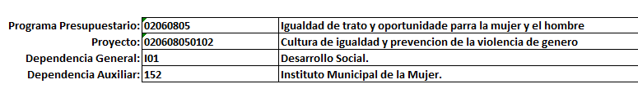 | Sí
8. Denominación de la  dependencia auxiliar con  Clave 152  Atención a la mujer y/o equivalente del Municipio |  | Sí
9. Fuente de financiamiento, en materia de género o atención a la mujer de | Con base en la respuesta e informe justificado no se advierte pronunciamiento al respecto. | No cumplió

carácter estatal, federal o internacional y el monto.
10. Monto de recursos gestionados en materia de  género o atención a la mujer en el Municipio de los años 2013 a 2019 | Con base en la respuesta e informe justificado, no se advierte pronunciamiento al respecto. | No cumplió

Del análisis realizado a la información contenida en el expediente electrónico del SAIMEX, se advierte que El Sujeto Obligado atendió los requerimientos 7 y 8. No atendió los requerimientos identificados con los numerales 1, 2, 3, 5, 6, 9 y 10. Asimismo, colmó parcialmente lo referente al numeral 4, al haber remitido la información correspondiente al ejercicio fiscal dos mil diecinueve.

Una vez sentado lo anterior, resulta inconcuso que en lo medular a la parte Recurrente le interesa conocer como puntos principales el presupuesto de egresos asignado para los ejercicios fiscales 2013, 2014, 2015, 2016, 2017, 2018 y 2019.

En este sentido, en una aproximación inicial es necesario señalar que el Presupuesto de Egresos es un documento integral, que contempla una serie de formatos y documentación que es realizado en la etapa de planeación, programación y presupuestario municipal bajo los lineamientos que para tales fines establece el Órgano Superior de Fiscalización del Estado de México (OSFEM) y de manera complementaria la Secretaría de Finanzas, esta última emitió para tales efectos el Manual para la Planeación, Programación y Presupuesto Municipal para el Ejercicio Fiscal 2019, publicado en la “Gaceta de Gobierno del Estado de México”, el seis de noviembre de dos mil dieciocho, cuya consulta es factible en la siguiente dirección electrónica:

http://legislacion.edomex.gob.mx/sites/legislacion.edomex.gob.mx/files/files/pdf/gct/

2018/nov065.pdf.

A mayor abundamiento, el Código Financiero del Estado de México y Municipios, conceptualiza al Presupuesto de Egresos Municipal como el instrumento jurídico, de política económica y de política de gasto, que aprueba el Cabildo, conforme a la propuesta que presenta el C. Presidente Municipal, en el cual se establece el ejercicio, control y evaluación del gasto público de las Dependencias Administrativas y Organismos Municipales Descentralizados, a través de los programas derivados del Plan de Desarrollo Municipal, durante el ejercicio fiscal correspondiente. De manera complementaria, respecto del ordenamiento en cita, resulta de nuestro interés traer a

colación el artículo 304, fracción VII, normatividad invocada cuyo contenido literal es el siguiente:

“Artículo 304.- La presentación del Proyecto de Presupuesto de Egresos, tanto a nivel estatal como municipal, deberá incluir, lo siguiente:

(…)

Estimaciones de egresos, por cada una de sus fuentes, agrupados de la

siguiente forma:

1.- Clasificación Programática a nivel de programas presupuestarios y proyectos. 2.- Clasificación Administrativa
3.- Clasificación Económica (…)” [Sic]

De manera complementaria, de un análisis sistemático de los Manuales para la Planeación, Programación y Presupuesto Municipal correspondientes a los ejercicios fiscales 2013, 2014, 2015, 2016, 2017, 2018 y 2019, se desprende que compilan información análoga, englobando los formatos PBrM. En esa tesitura, en atención al principio de economía procesal, el estudio de fondo tomará como base al Manual vigente al ejercicio fiscal en curso.

En este tenor, el Presupuesto de Egresos contempla numerosos formatos PBrM, los cuales se enlistan a continuación:

      - PbRM-01a.” Programa Anual Dimensión Administrativa del Gasto”
      - PbRM-01b. “Programa Anual Descripción del Programa Presupuestario”
      - PbRM-01c. “Programa Anual de Metas de actividad por Proyecto”
      - PbRM-01d. “Ficha técnica de diseño de indicadores estratégicos o de gestión”
      - PbRM-01e. “Matriz de indicadores para resultados por programa presupuestario y dependencia general”
      - PbRM-02a. “Calendarización de Metas de actividad por Proyecto”
      - PbRM-03a. “Presupuesto de Ingresos Detallado”
      - PbRM-03b. “Caratula de Presupuesto de Ingresos”
      - PbRM-04a. “Presupuesto de Egresos Detallado”
      - PbRM-04b. “Presupuesto de Egresos por Objeto del Gasto”
      - PbRM-04c “Presupuesto de Egresos Global Calendarizado”
      - PbRM-04d “Caratula de Presupuesto de Egresos”
      - PbRM-05 “Tabulador de Sueldos”
      - PbRM-06 “Programa Anual de Adquisiciones”
      - PbRM-07a “Programa Anual de Obra”
      - PbRM-07b “Programa Anual de Obra” (Reparaciones y Mantenimiento).

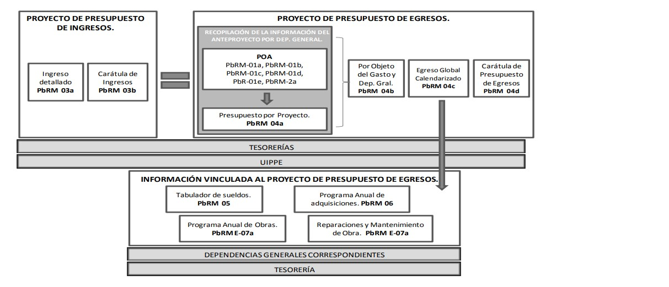

En virtud de lo anterior y de acuerdo a lo establecido en el Manual para la Planeación, Programación y Presupuesto Municipal para el Ejercicio Fiscal 2019, en lo que respecta al punto III. 2. 1. Lineamientos para la Integración del Programa Anual, párrafo quinto se advierte: “Para la formulación del Programa Anual deberán ser llenados los formatos: PbRM-01a; PbRM-01b; PbRM-01c; PbRM-01dy PbRM-01e.” así como todos los descritos en el párrafo que antecede por ser formatos que integran el anteproyecto y proyecto del presupuesto de egresos, se entenderá por Presupuesto de Egresos para el ejercicio 2019, todos los formatos en cita, pudiendo ser los documentos que

satisfagan la información solicitada por el Recurrente; al respecto la normatividad de referencia, despliega un Catálogo de Formatos, los cuales se insertan a fin de ilustrar:

Formatos del Programa Anual (PbRM-01 en todas sus series), así como el PbRM-02a “Calendarización de Metas de actividad”, el cual tiene por objeto identificar trimestralmente la ejecución de la meta anual, la cual proviene del formato PbRM-01c.

Presupuesto de Egresos Detallado (PbRM-04a). Este formato deberá registrar los proyectos por partida de gasto, identificando los montos por Partida Específica, Partida Genérica, Concepto y Capítulo del Gasto, de cada proyecto a nivel de Dependencia General y Auxiliar, los cuales tendrán que coincidir con los formatos del Programa Anual PbRM-01a y PbRM-01c.

Presupuesto de Egresos por Objeto del Gasto y Dependencia General (PbRM-04b). En este formato se integran los conceptos por partida específica, y concentra la suma de los formatos de Presupuesto de Egresos detallado (PbRM-04a) a nivel de Dependencia General.

Carátula de Presupuesto de Egresos (PbRM-04d). Este formato deberá registrar los importes del formato por Capítulo de Gasto (PbRM E-04c).

Al respecto, sirven de sustento las siguientes imágenes ilustrativas:

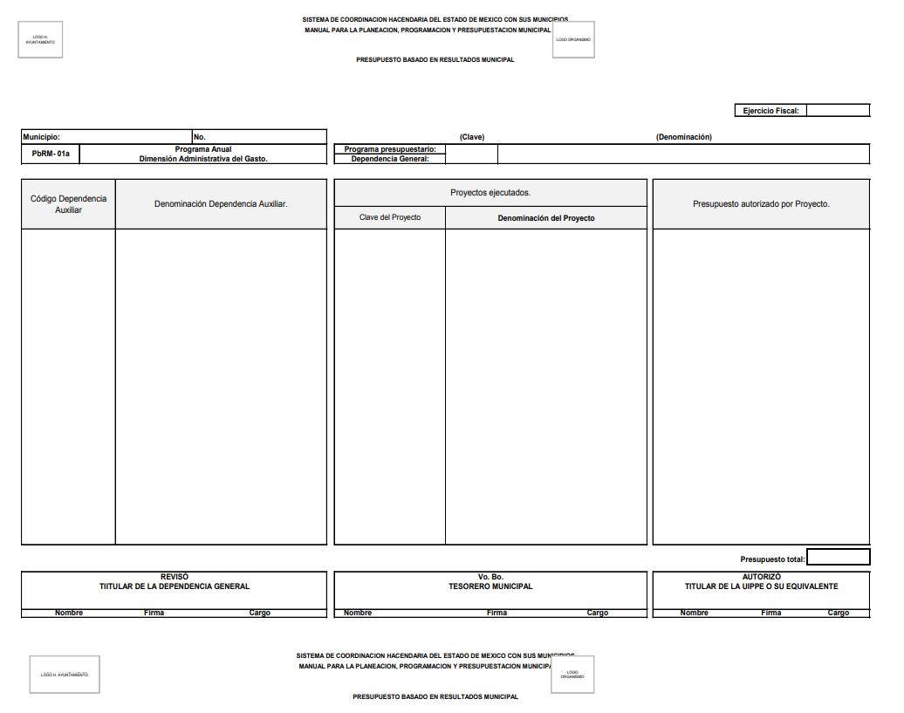

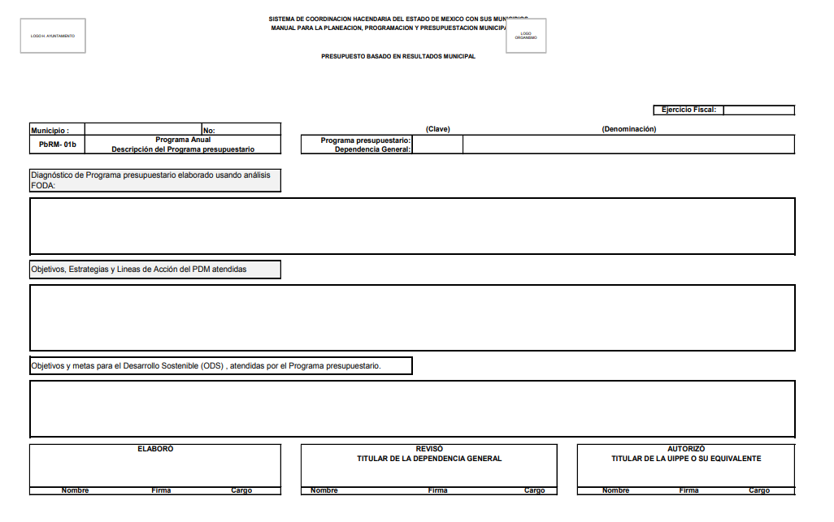

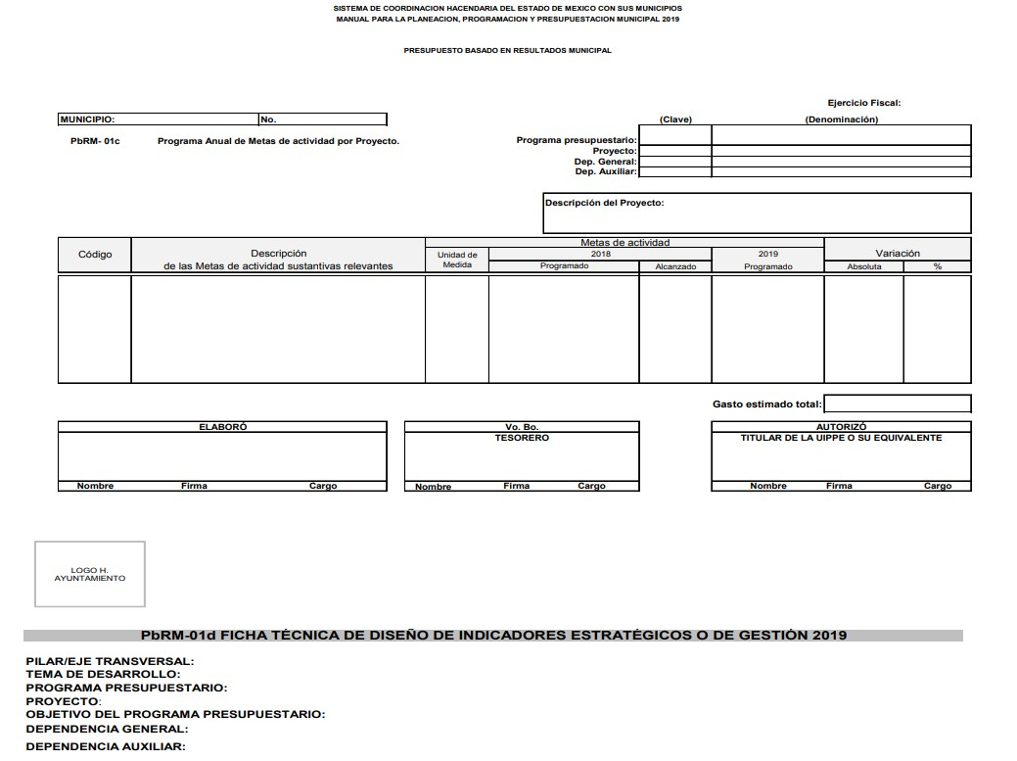

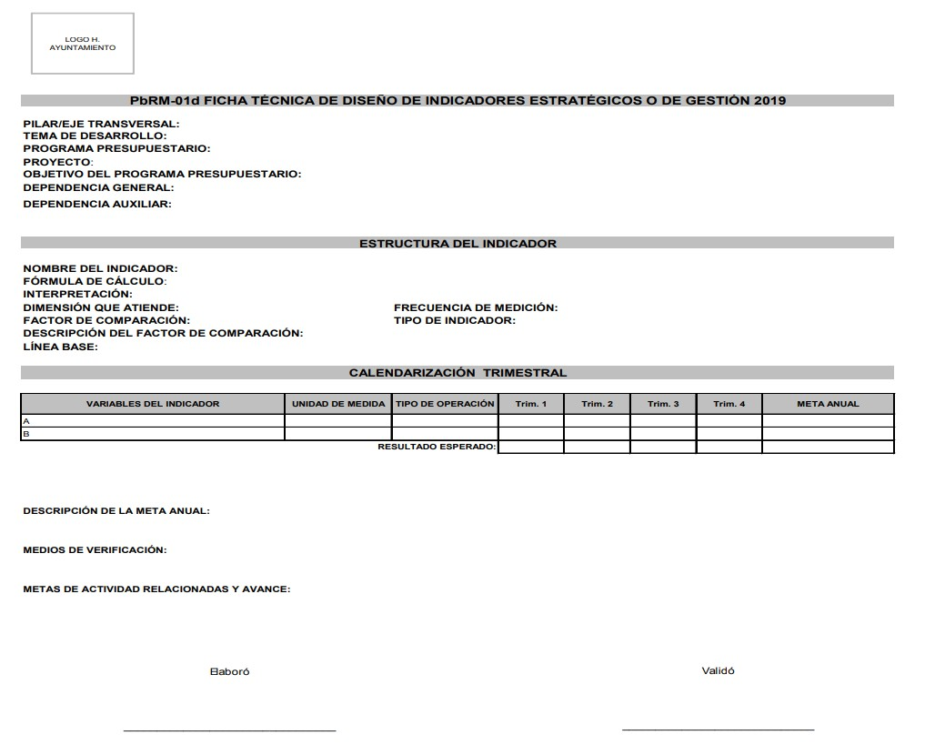

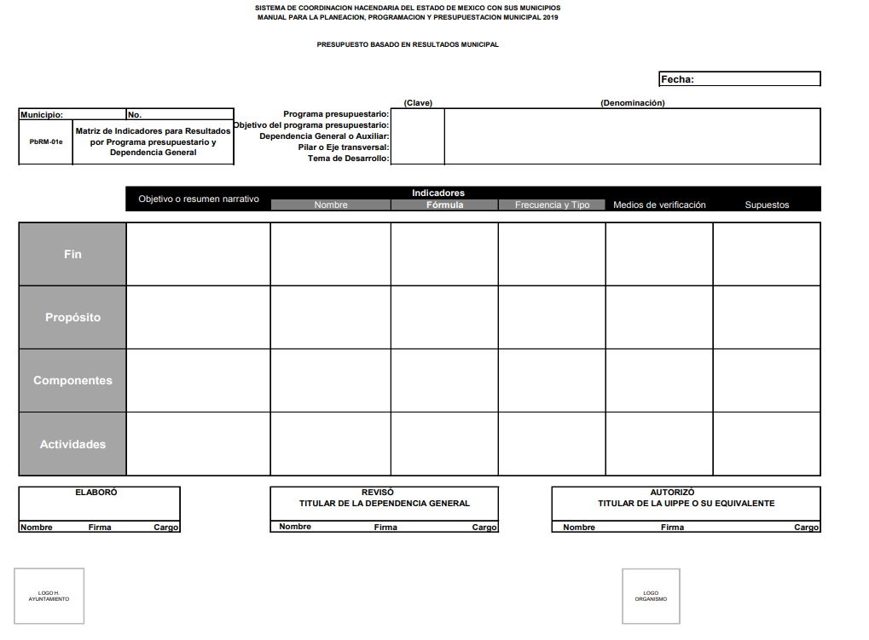

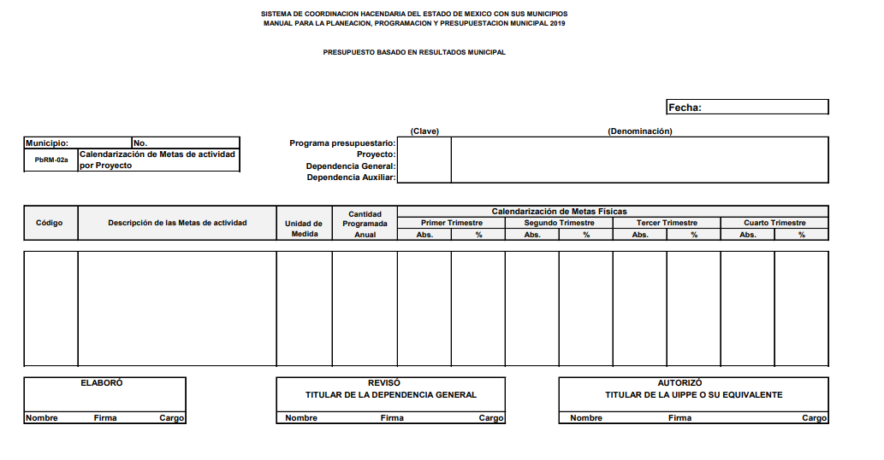

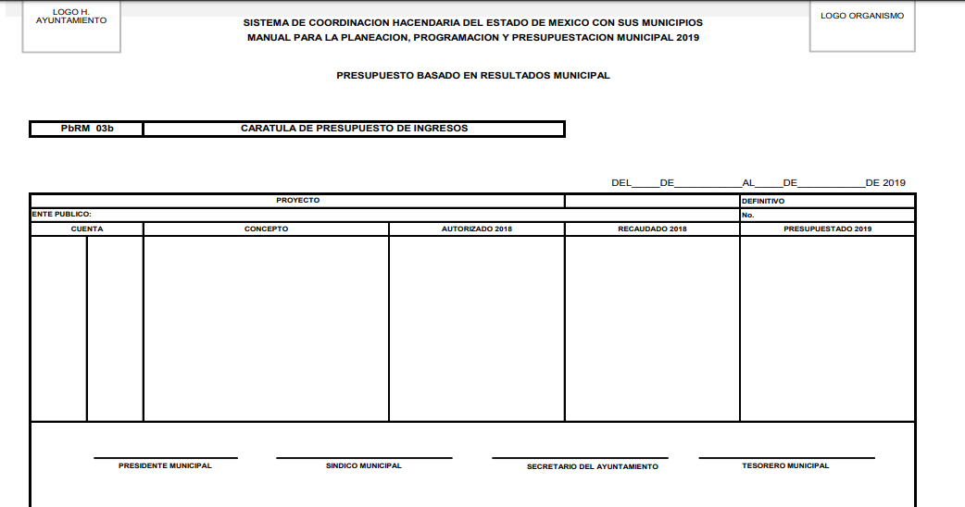

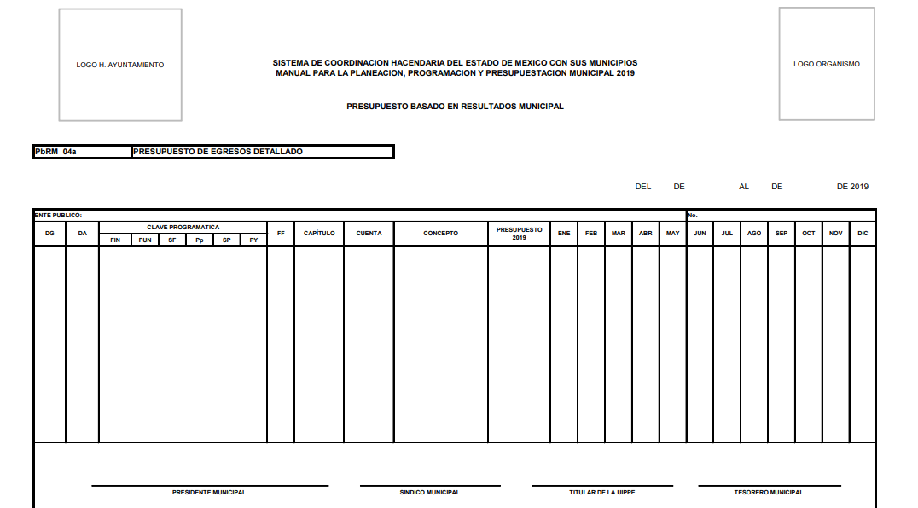

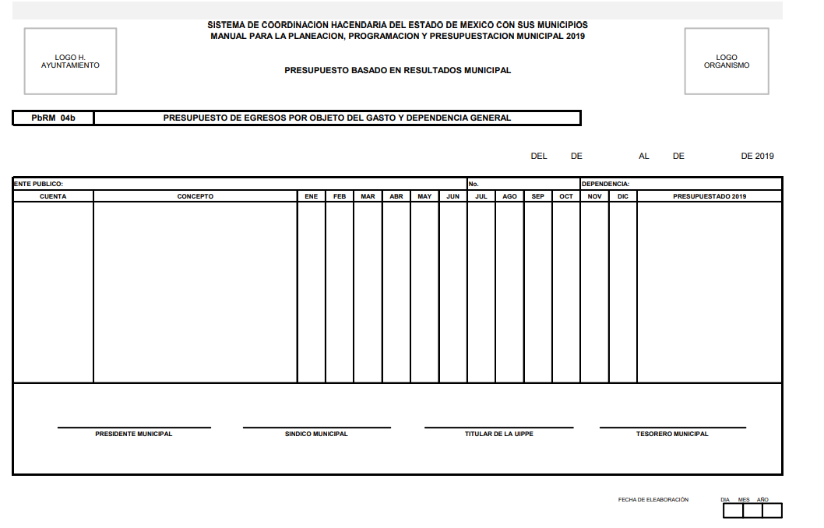

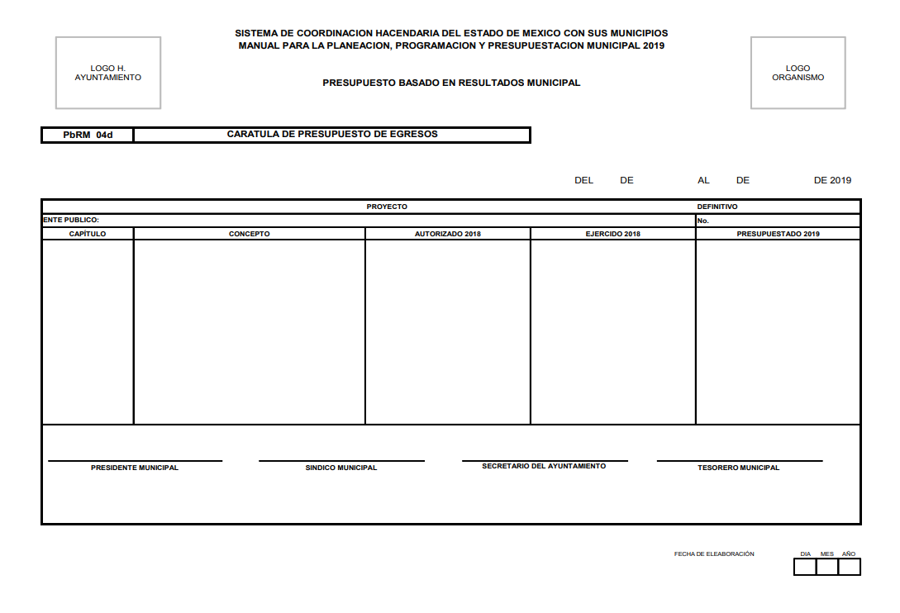

En este tenor, con base en las imágenes ilustrativas previamente plasmadas es posible advertir que en el citado formato no se aprecia información que contenga datos susceptibles a clasificarse y toda vez que dicha información es presentada al Órgano Superior de Fiscalización del Estado de México (OSFEM), resulta innecesario realizar una versión pública del mismo.
Ahora bien derivado de los formatos insertos en páginas anteriores es necesario mencionar que para la integración de las claves programáticas se debe observar lo estipulado en Manual Único de Contabilidad Gubernamental para las Dependencias y Entidades Públicas del Gobierno y Municipios del Estado de México, como se muestra a continuación:

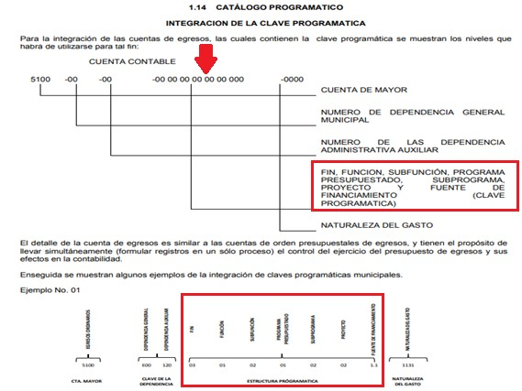

Así mismo es importante señalar que la Ley de Transparencia y Acceso a la Información Pública del Estado de México y Municipios publicada el 4 de mayo de 2016, dispone en su artículo 92, en su fracción XXV que la información financiera sobre el presupuesto asignado, así como los informes del ejercicio trimestral del gasto, en términos de la Ley General de Contabilidad Gubernamental y demás disposiciones jurídicas aplicables se deberán poner a disposición del público de manera permanente y actualizada de forma sencilla, precisa y entendible, en los respectivos medios electrónicos, de acuerdo con sus facultades, atribuciones, funciones u objeto social, por ende es información que invariablemente se debe entregar a La Recurrente.

Ahora bien, ante la inconformidad presentada por el particular a través del recurso de revisión citado al rubro, es menester referir que las manifestaciones inmersas en la solicitud de información como COMPLEMENTOS, también son considerados como
información susceptible de ser entregada, no obstante lo anterior, respecto del requerimiento:

- Fuente de financiamiento en materia de género o atención a la mujer de carácter estatal, federal o internacional, y el monto.

De no contar con la información requerida, bastará con que lo haga del conocimiento en la etapa de cumplimiento.

Con base en lo anteriormente expuesto, resulta procedente ordenar una búsqueda exhaustiva y razonable de la información requerida, asimismo, si después de realizada la búsqueda exhaustiva y razonable no se encuentra la información vinculada con PBrM (requerimientos 1, 2, 3, 4, 5 y 6) correspondientes a los ejercicios fiscales 2013

al 2018, únicamente respecto de la dependencia 152 Atención a la Mujer o equivalente resulta procedente ordenar la entrega del acuerdo de inexistencia, únicamente respecto de la Dependencia de atención a la mujer y/o equivalente, mismo que deberá de ser elaborado con estricta observancia a la normatividad aplicable.

De la declaratoria de inexistencia

Ahora bien, en la hipótesis de que El Sujeto Obligado no cuente con la información identificada con los numerales (1, 2, 3, 4 ,5 y 6 ), de los ejercicios fiscales 2013 al 2018 respecto de la dependencia 152 Atención a la Mujer o equivalente ,éste deberá elaborar el acuerdo que contenga la declaratoria de la inexistencia de la información.

Declaratoria de inexistencia que deberá realizarse conforme a lo establecido en lo dispuesto por los artículos 19, 49 fracciones II y XIII, 169 y 170 de la Ley de Transparencia y Acceso a la Información Pública del Estado de México y Municipios, cuyo contenido es el siguiente:

“Artículo 19. Se presume que la información debe existir si se refiere a las facultades,

competencias y funciones que los ordenamientos jurídicos aplicables otorgan a los

sujetos obligados.

(…)

Si el sujeto obligado, en el ejercicio de sus atribuciones, debía generar, poseer o administrar la información, pero ésta no se encuentra, el Comité de transparencia

deberá emitir un acuerdo de inexistencia, debidamente fundado y motivado, en el que

detalle las razones del por qué no obra en sus archivos.

Artículo 49. Los Comités de Transparencia tendrán las siguientes atribuciones:

II. Confirmar, modificar o revocar las determinaciones que en materia de ampliación del plazo de respuesta, clasificación de la información y declaración de inexistencia o
de incompetencia realicen los titulares de las áreas de los sujetos obligados;

XIII. Dictaminar las declaratorias de inexistencia de la información que les remitan

las unidades administrativas y resolver en consecuencia;

Artículo 169. Cuando la información no se encuentre en los archivos del

sujeto obligado, el Comité de Transparencia:

- Analizará el caso y tomará las medidas necesarias para localizar la información;

- Expedirá una resolución que confirme la inexistencia del documento;

- Ordenará, siempre que sea materialmente posible, que se genere o se reponga la

información en caso de que ésta tuviera que existir en la medida que deriva del

ejercicio de sus facultades, competencias o funciones, o que previa acreditación de la

imposibilidad de su generación, exponga de forma fundada y motivada, las razones

por las cuales en el caso particular no ejerció dichas facultades, competencias o

funciones, lo cual notificará al solicitante a través de la Unidad de Transparencia; y

- Notificará al órgano interno de control o equivalente del sujeto obligado quien,

en su caso, deberá iniciar el procedimiento de responsabilidad administrativa que

corresponda.

La Unidad de Transparencia deberá notificarlo al solicitante por escrito, en un plazo

que no exceda de quince días hábiles contados a partir del día siguiente a la

presentación de la solicitud.

Este plazo podrá ampliarse hasta por otros siete días hábiles, siempre que existan

razones para ello, debiendo notificarse por escrito al solicitante.

Artículo 170. La resolución del Comité de Transparencia que confirme la

inexistencia de la información solicitada contendrá los elementos mínimos que

permitan al solicitante tener la certeza de que se utilizó un criterio de búsqueda

exhaustivo, además de señalar las circunstancias de tiempo, modo y lugar que

generaron la existencia en cuestión y señalará al servidor público responsable de

contar con la misma.” [Sic]

Por otra parte, en observancia a lo anterior tiene aplicación lo establecido en los Lineamientos para la Recepción, Trámite y Resolución de las solicitudes de Acceso a la Información Pública, Acceso, Modificación, Sustitución, Rectificación o Supresión Parcial o Total de Datos Personales, así como de los recursos de revisión que deberán observar los sujetos obligados por la Ley de Transparencia y Acceso a la Información Pública del Estado de México y Municipios, en su numeral CUARENTA Y CUATRO, así como, CUARENTA Y CINCO.

En mérito de lo expuesto en líneas anteriores, resultan parcialmente fundados los motivos de inconformidad vertidos por La Recurrente, por ello con fundamento en el artículo 186 fracción III de la Ley de Transparencia y Acceso a la Información Pública del

Estado de México y Municipios, se MODIFICA la respuesta a la solicitud de información 00039/SANTOTOM/IP/2019, que ha sido materia del presente fallo.

Por lo antes expuesto y fundado es de resolverse y,

S E R E S U E L V E

PRIMERO. Se MODIFICA la respuesta entregada por EL SUJETO OBLIGADO, a la solicitud de información 00039/SANTOTOM/IP/2019, por resultar parcialmente fundados los motivos de inconformidad que arguye LA RECURRENTE, en términos del Considerando CUARTO de la presente resolución.

SEGUNDO. Se ORDENA al SUJETO OBLIGADO que haga entrega a LA RECURRENTE, previa búsqueda exhaustiva y razonable, a través del SAIMEX, de lo siguiente:
  - Presupuesto asignado a las partidas presupuestales en los ejercicios fiscales del 2013 a 2019, respecto a las claves programáticas (Fin, Función, Subfunción, Programa Presupuestado, Subprograma y Proyecto), referidas en la solicitud de información.
  - Presupuesto de egresos por objeto de gasto y dependencia general de los ejercicios fiscales 2013 al 2019 (PbRM 04b).
  - Caratulas de presupuesto de ingresos y egresos, de los ejercicios fiscales 2013 al 2019. (PbRM 03b y PbRM 04d)

  - Formatos del programa anual PbRM-01a, PbRM-01b, PbRM-01c, PbRM-01d, PbRM-01e así como el PbRM-02a, de la dependencia Clave I01 Desarrollo Social y/o equivalente; y de la dependencia auxiliar Clave 152 Atención a la Mujer y/o Equivalente, de los ejercicios fiscales 2013 al 2018, así como del ejercicio fiscal 2019, este último ejercicio únicamente respecto de la dependencia Clave I01 Desarrollo Social y/o equivalente
  - Presupuesto de Egresos por Objeto de Gasto de la dependencia Clave I01 Desarrollo Social y/o equivalente, y de la dependencia Clave 152 Atención a la Mujer y/o equivalente, correspondiente a los ejercicios fiscales 2013 al 2019.
  - Monto de recursos gestionados en materia de género o atención a la mujer en el Municipio, correspondiente a los ejercicios fiscales 2013 a 2019.
  - Fuente de financiamiento en materia de género o atención a la mujer de carácter estatal, federal o internacional, y el monto; a la fecha de la solicitud.

Para el caso de no contar con los formatos PbRM de los ejercicios fiscales 2013 al 2018, de la dependencia Clave 152 Atención a la Mujer y/o equivalente, El Sujeto Obligado deberá generar y entregar el acuerdo que sustente la inexistencia de la información, en el que se expliquen las razones de por qué no se cuenta con la información, de manera fundada y motivada, en términos del Considerando CUARTO.

En caso de no contar con la información señalada en el numeral 6 y 7, bastará con que lo haga del conocimiento de La Recurrente.

TERCERO. Notifíquese al Titular de la Unidad de Transparencia del SUJETO OBLIGADO, para que conforme a los artículos 186 último párrafo y 189 párrafo segundo de la Ley de Transparencia y Acceso a la Información Pública del Estado de México y Municipios, dé cumplimiento a lo ordenado dentro del plazo de diez días hábiles, debiendo informar a este Instituto en un plazo de tres días hábiles siguientes sobre el cumplimiento dado a la presente resolución.

CUARTO. Notifíquese la presente resolución a LA RECURRENTE a través del Sistema de Acceso a la Información Mexiquense (SAIMEX).

QUINTO. Se hace del conocimiento de LA RECURRENTE que, de conformidad con lo establecido en el artículo 196 de la Ley de Transparencia y Acceso a la Información Pública del Estado de México y Municipios, en caso de que considere que la resolución le cause algún perjuicio podrá impugnarla vía juicio de amparo en los términos de las leyes aplicables.

ASÍ LO RESUELVE, POR UNANIMIDAD DE VOTOS EL PLENO DEL INSTITUTO DE TRANSPARENCIA, ACCESO A LA INFORMACIÓN PÚBLICA Y PROTECCIÓN DE DATOS PERSONALES DEL ESTADO DE MÉXICO Y MUNICIPIOS, CONFORMADO POR LOS COMISIONADOS ZULEMA MARTÍNEZ SÁNCHEZ, EVA ABAID YAPUR, JOSÉ GUADALUPE LUNA HERNÁNDEZ, JAVIER

MARTÍNEZ CRUZ Y LUIS GUSTAVO PARRA NORIEGA EN LA TRIGÉSIMA CUARTA SESIÓN ORDINARIA CELEBRADA EL DIECINUEVE DE SEPTIEMBRE DE DOS MIL DIECINUEVE, ANTE EL SECRETARIO TÉCNICO DEL PLENO,
ALEXIS TAPIA RAMÍREZ.

Zulema Martínez Sánchez Comisionada Presidenta (Rúbrica).

Eva Abaid Yapur Comisionada (Rúbrica).

José Guadalupe Luna Hernández
Comisionado
(Rúbrica).

Javier Martínez Cruz Comisionado (Rúbrica).

Luis Gustavo Parra Noriega
Comisionado
(Rúbrica).

Alexis Tapia Ramírez Secretario Técnico del Pleno (Rúbrica).

Esta hoja corresponde a la resolución de fecha diecinueve de septiembre de dos mil diecinueve, emitida en el recurso de revisión 05630/INFOEM/IP/RR/2019.

OSAM/JCMA

